Федеральное государственное бюджетное образовательное учреждение высшего профессионального образования "Удмуртский государственный университет"

**Педагогический анализ / мониторинг**

**результатов Федерального Интернет-экзамена  
в сфере профессионального образования**

***в рамках компетентностного подхода***

**Дисциплины: «Компьютерные технологии и информатика», «Информатика»**

**математического и естественнонаучного цикла** **ФГОС ВПО**

**март – июль 2014**

**ОГЛАВЛЕНИЕ**

*Для обновления содержания нажмите на слове* ***здесь*** *правой кнопкой мыши и выберите пункт меню "Обновить поле"*

# Введение

Проект «Федеральный Интернет-экзамен в сфере профессионального образования» (ФЭПО) является одной из широко востребованных вузами и ссузами объективных процедур оценки качества подготовки студентов и учащихся. В условиях модернизации образования и внедрения в образовательный процесс федеральных государственных образовательных стандартов в проекте ФЭПО реализована технология независимой оценки результатов обучения студентов на основе компетентностного подхода.

В рамках компетентностного подхода проекта ФЭПО предложены новая уровневая модель педагогических измерительных материалов и модель оценки результатов обучения студентов.

Представленный в данной книге педагогический анализ/мониторинг по результатам ФЭПО в рамках компетентностного подхода предназначен ***для заведующих кафедрами, профессорско-преподавательского состава образовательной организации*** и отражает информацию о результатах тестирования по дисциплинам[1] студентов, обучающихся по различным направлениям подготовки, реализующим федеральные государственные образовательные стандарты (ФГОС).

***В первом разделе*** отражены количественные показатели участия в ФЭПО по дисциплине «Информатика» математического и естественнонаучного цикла (МЕН) ФГОС ВПО.

***Во втором разделе*** приведена модель оценки результатов обучения, используемая в рамках компетентностного подхода ФЭПО, и представлены результаты тестирования по дисциплине «Информатика» цикла МЕН ФГОС ВПО студентов данной образовательной организации и вузов – участников проекта.

***В третьем разделе*** показана структура содержания педагогических измерительных материалов по дисциплине «Информатика» цикла МЕН ФГОС ВПО, и проведен анализ результатов тестирования по данным структурам студентов различных направлений подготовки.

***Четвертый раздел*** содержит информацию о проектах Интернет-тестирования в сфере образования НИИ мониторинга качества образования.

В приложениях описаны модель педагогических измерительных материалов, характеристика уровней обученности (результатов обучения) по дисциплине «Информатика» математического и естественнонаучного цикла ФГОС ВПО, а также формы представления результатов тестирования, используемые в данном отчете.

# Показатели участия в ФЭПО-16 – ФЭПО-19 по дисциплине «Информатика» цикла МЕН ФГОС ВПО

## Количественные показатели участия студентов вузов-участников

Количество сеансов тестирования по дисциплине «Информатика» цикла МЕН ФГОС ВПО студентов вузов-участников, принявших участие в ФЭПО-16 – ФЭПО-19, отражено на диаграмме (рисунок 1.1) и в таблице 1.1.

Таблица 1.1 – Количественные показатели участия в ФЭПО

|  |  |  |  |
| --- | --- | --- | --- |
| **Период проведения** | **Этап** | **Количество вузов-участников и филиалов вузов–участников** | **Количество сеансов тестирования** |
| октябрь 2012 –  февраль 2013 | ФЭПО-16 | 205 | 25710 |
| март –  июль 2013 | ФЭПО-17 | 222 | 24740 |
| октябрь 2013 –  февраль 2014 | ФЭПО-18 | 196 | 29929 |
| март –  июль 2014 | ФЭПО-19 | 235 | 28455 |

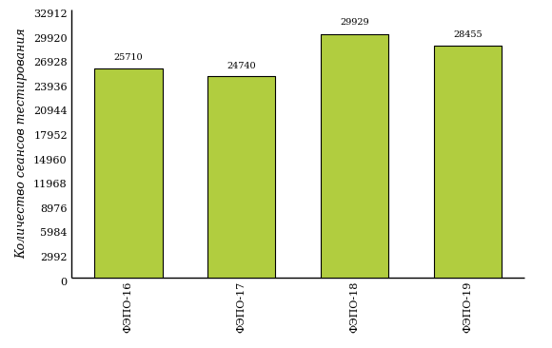  
Рисунок 1.1 – Динамика сеансов тестирования студентов вузов-участников  
по дисциплине «Информатика»

## Количественные показатели участия студентов вуза

Количество сеансов тестирования по дисциплине «Информатика» цикла МЕН ФГОС ВПО студентов вуза, принявших участие в ФЭПО-16 – ФЭПО-19, отражено на диаграмме (рисунок 1.2) и в таблице 1.2.

Таблица 1.2 – Количественные показатели участия в ФЭПО студентов вуза

|  |  |  |  |
| --- | --- | --- | --- |
| **Период проведения** | **Этап** | **Количество направлений подготовки** | **Количество сеансов тестирования** |
| октябрь 2012 –  февраль 2013 | ФЭПО-16 | 3 | 192 |
| март –  июль 2013 | ФЭПО-17 | 0 | 0 |
| октябрь 2013 –  февраль 2014 | ФЭПО-18 | 2 | 17 |
| март –  июль 2014 | ФЭПО-19 | 7 | 115 |

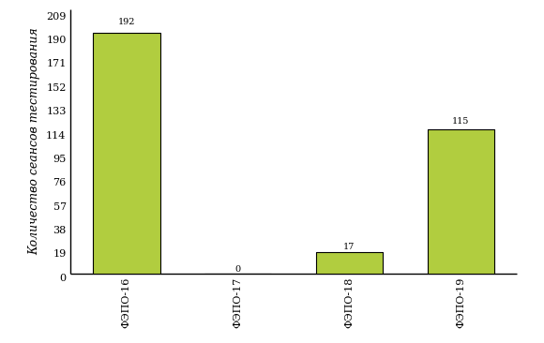  
Рисунок 1.2 – Динамика сеансов тестирования   
по дисциплине «Информатика» студентов вуза

# Результаты обучения студентов по дисциплине «Информатика» цикла МЕН ФГОС ВПО

## ФЭПО: модель оценки результатов обучения

В рамках компетентностного подхода ФЭПО используется модель оценки результатов обучения, в основу которой положена методология В. П. Беспалько об уровнях усвоения знаний и постепенном восхождении обучающихся по образовательным траекториям (рисунок 2.1).

  
Рисунок 2.1 – Принципы восхождения по методологии В. П. Беспалько

Выделены следующие *уровни* результатов обучения студентов.

**Первый уровень.** Результаты обучения студентов свидетельствуют об усвоении ими некоторых элементарных знаний основных вопросов по дисциплине. Допущенные ошибки и неточности показывают, что студенты не овладели необходимой системой знаний по дисциплине.

**Второй уровень.** Достигнутый уровень оценки результатов обучения показывает, что студенты обладают необходимой системой знаний и владеют некоторыми умениями по дисциплине. Студенты способны понимать и интерпретировать освоенную информацию, что является основой успешного формирования умений и навыков для решения практико-ориентированных задач.

**Третий уровень.** Студенты продемонстрировали результаты на уровне осознанного владения учебным материалом и учебными умениями, навыками и способами деятельности по дисциплине. Студенты способны анализировать, проводить сравнение и обоснование выбора методов решения заданий в практико-ориентированных ситуациях.

**Четвертый уровень.** Студенты способны использовать сведения из различных источников для успешного исследования и поиска решения в нестандартных практико-ориентированных ситуациях. Достигнутый уровень оценки результатов обучения студентов по дисциплине является основой дляформирования общекультурных и профессиональных компетенций, соответствующих требованиям ФГОС.

Для студента достигнутый уровень обученности определяется по результатам выполнения всего ПИМ в соответствии с алгоритмом, приведенным в таблице 2.1.

Таблица 2.1 – Алгоритм определения достигнутого уровня обученности для студента

|  |  |  |
| --- | --- | --- |
| **Объект оценки** | **Показатель оценки результатов обучения студента** | **Уровень обученности (уровень результатов обучения)** |
| Студент | **Менее 70%** баллов за задания **каждого из блоков 1, 2 и 3** | Первый |
| **Не менее 70%** баллов задания **блока 1**  и **меньше 70%** баллов за задания **каждого из блоков 2 и 3**  или  **Не менее 70%** баллов задания **блока 2**  и **меньше 70%** баллов за задания **каждого из блоков 1 и 3**  или  **Не менее 70%** баллов задания **блока 3**  и **меньше 70%** баллов за задания **каждого из блоков 1 и 2** | Второй |
| **Не менее 70%** баллов за задания **каждого из блоков 1 и 2**  и **меньше 70%** баллов за задания **блока 3**  или  **Не менее 70%** баллов за задания **каждого из блоков 1 и 3**  и **меньше 70%** баллов за задания **блока 2**  или  **Не менее 70%** баллов за задания **каждого из блоков 2 и 3**  и **меньше 70%** баллов за задания **блока 1** | Третий |
| **Не менее 70%** баллов за задания **каждого из блоков 1, 2 и 3** | Четвертый |

Показатели и критерии оценки результатов обучения для студента и для выборки студентов направления подготовки на основе предложенной модели представлены в таблице 2.2.

Таблица 2.2 – Показатели и критерии оценки результатов обучения

|  |  |  |
| --- | --- | --- |
| **Объект оценки** | **Показатель оценки результатов обучения** | **Критерий оценки результатов обучения** |
| Студент | Достигнутый уровень результатов обучения | Уровень обученности **не ниже второго** |
| Выборка студентов направления подготовки | Процент студентов на уровне обученности не ниже второго | **60%** студентов на уровне обученности **не ниже второго** |

## Результаты тестирования студентов вуза и вузов-участников по итогам ФЭПО-19

В разделе представлена информация о результатах тестирования студентов по двум показателям:

* ***доля студентов по проценту набранных баллов за выполнение ПИМ*** позволяет провести экспресс-оценку результатов тестирования;
* ***доля студентов на уровне обученности не ниже второго*** позволяет провести более глубокий анализ результатов обучения в соответствии с предложенной моделью.

Результаты тестирования студентов вуза и вузов-участников по дисциплине «Информатика» цикла МЕН ФГОС ВПО по показателю «Доля студентов по проценту набранных баллов за выполнение ПИМ» представлены на рисунке 2.2.

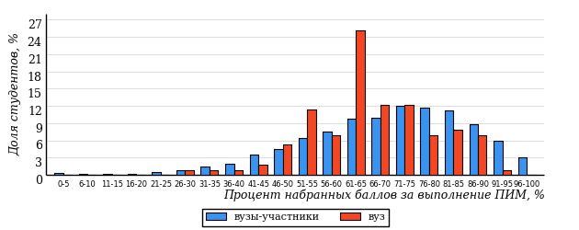  
Рисунок 2.2 – Распределение результатов тестирования студентов вуза  
с наложением на общий результат вузов-участников по данной дисциплине

Распределение результатов тестирования по дисциплине «Информатика» цикла МЕН ФГОС ВПО студентов вуза и вузов-участников по показателю «Доля студентов на уровне обученности не ниже второго» в соответствии с предложенной моделью оценки результатов обучения показано на рисунке 2.3.



**81%**

**23%**

**32%**

**19%**

**26%**

**20%**

**37%**

**30%**

**13%**

**80%**

|  |  |
| --- | --- |
| вуз | вузы-участники |

Рисунок 2.3 – Диаграмма распределения результатов тестирования студентов

Как видно из рисунка 2.3, по дисциплине «Информатика» доля студентов вуза на уровне обученности не ниже второго составляет **80%**, а доля студентов вузов-участников на уровне обученности не ниже второго – **81%**.

На диаграмме (рисунок 2.4) представлено распределение студентов вуза по уровням обученности в соответствии с процентом набранных баллов по результатам выполнения ПИМ по дисциплине «Информатика» цикла МЕН ФГОС ВПО.

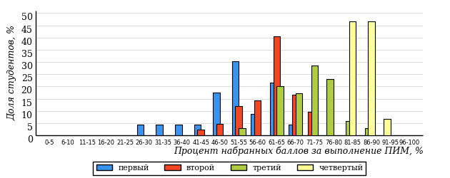  
Рисунок 2.4 – Распределение результатов тестирования студентов вуза  
по уровню обученности в соответствии с процентом набранных баллов за выполнение ПИМ

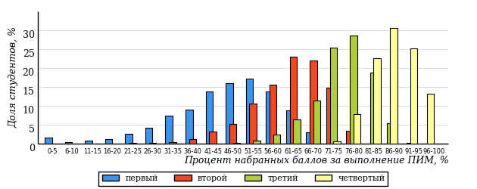  
Рисунок 2.5 – Распределение результатов тестирования студентов вузов-участников  
по уровню обученности в соответствии с процентом набранных баллов за выполнение ПИМ

Диаграммы (рисунки 2.4 и 2.5) позволяют провести экспресс-оценку результатов тестирования студентов вуза по дисциплине «Информатика»: сопоставить набранные баллы за выполнение ПИМ с уровнем обученности, а также провести сравнение результатов тестирования студентов вуза с результатами по данным показателям вузов-участников.

На оси абсцисс показан процент набранных баллов за выполнение ПИМ по дисциплине «Информатика» и выделена интервальная шкала по данному показателю: [0%; 50%), [50%; 70%), [70%; 90%), [90%; 100%]. Столбцы различного цвета указывают на долю студентов, находящихся соответственно на первом, втором, третьем и четвертом уровнях обученности.

**ПРИМЕЧАНИЕ:**

Предложенная шкала носит рекомендательный характер и может быть использована как дополнение к построению общего рейтинга результатов тестирования по дисциплине.

В таблице 2.3 представлены результаты обучения студентов вуза и вузов-участников по дисциплине «Информатика» цикла МЕН ФГОС ВПО. Для выборки студентов вуза по отдельным направлениям подготовки указан процент студентов на каждом из уровней обученности, и приведен процент студентов на уровне обученности не ниже второго.

Таблица 2.3 – Результаты обучения студентов вуза по дисциплине «Информатика» цикла МЕН ФГОС ВПО (ФЭПО-19)

|  |  |  |  |  |  |  |  |  |  |
| --- | --- | --- | --- | --- | --- | --- | --- | --- | --- |
| **Код направления подготовки** | **Наименование направления подготовки** | **Дисциплина** | **Вуз** | | | | | | **Выполнение критерия** |
| **Коли-чество студентов** | **Процент студентов, находящих на уровне обученности** | | | | **Процент студентов на уровне обученности не ниже второго** |
| **первый** | **второй** | **третий** | **четвер-тый** |
| 031600.62 | Реклама и связи с общественностью | Компьютерные технологии и информатика | 24 | 13% | 33% | 46% | 8% | 87% | + |
| 035000.62 | Издательское дело | Информатика | 11 | 27% | 46% | 27% | 0% | 73% | + |
| 040700.62 | Организация работы с молодежью | Информатика | 15 | 27% | 53% | 7% | 13% | 73% | + |
| 100400.62 | Туризм | Информатика | 27 | 26% | 26% | 26% | 22% | 74% | + |
| 130101.65 | Прикладная геология | Информатика | 17 | 18% | 41% | 41% | 0% | 82% | + |
| 230100.62 | Информатика и вычислительная техника | Информатика | 13 | 15% | 31% | 31% | 23% | 85% | + |
| 240700.62 | Биотехнология | Информатика | 8 | 13% | 37% | 25% | 25% | 87% | * |

**ПРИМЕЧАНИЕ:**

В таблице красным цветом выделена доля студентов на уровне обученности не ниже второго, составляющая меньше 60%.

Знаком «*» отмечены результаты для выборки студентов менее 10 человек.

## Мониторинг результатов тестирования студентов вуза и вузов-участников

На диаграмме (рисунок 2.6) показано распределение студентов вуза и вузов-участников по уровням обученности по дисциплине «Информатика» цикла МЕН ФГОС ВПО.

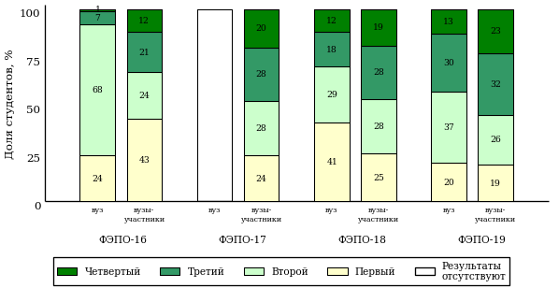  
Рисунок 2.6 – Диаграмма распределения студентов вуза и вузов-участников  
по уровням обученности

В соответствии с моделью оценки результатов обучения процент студентов вуза на уровне обученности не ниже второго составляет 76% (ФЭПО-16), 59% (ФЭПО-18) и 80% (ФЭПО-19), а процент студентов вузов-участников – 57% (ФЭПО-16), 76% (ФЭПО-17), 75% (ФЭПО-18) и 81% (ФЭПО-19) соответственно.

# Содержательный анализ результатов тестирования студентов по дисциплине «Информатика» цикла МЕН ФГОС ВПО

## Конструирование структуры содержания педагогических измерительных материалов по дисциплине «Информатика» цикла МЕН ФГОС ВПО

В рамках компетентностного подхода ФЭПО реализован конструктор содержания ПИМ, позволяющий преподавателю сформировать структуру ПИМ на основе выбранного объема трудоемкости путем включения/исключения отдельных тем и модулей дисциплины, либо воспользоваться предложенной «жесткой» структурой ПИМ.

Обобщенная структура содержания ПИМ включает расширенное количество тем и разделов дисциплины «Информатика» с целью предоставления преподавателям возможности выбора и самостоятельного конструирования ПИМ, исходя из особенностей рабочей программы, реализуемой в вузе по данной дисциплине.

**ПРИМЕЧАНИЕ:**

Темы и модули «жесткой» структуры в обобщенной структуре содержания ПИМ отмечены знаком «*».

Обобщенная структура содержания педагогических измерительных  
материалов по дисциплине «Информатика» цикла МЕН ФГОС ВПО  
*(объем трудоемкости – не больше 3 кредитов)*

***Блок 1. Тематическое наполнение ПИМ***

Тема 1*. Сообщения, данные, информация, атрибутивные свойства информации, показатели качества информации, формы представления информации. Системы передачи информации

Тема 2. Основные понятия алгебры логики. Логические основы ЭВМ

Тема 3*. История развития ЭВМ

Тема 4. Понятие и основные виды архитектуры ЭВМ. Принципы работы вычислительной системы

Тема 5*. Состав и назначение основных элементов персонального компьютера, их классификация, принципы работы, характеристики. Периферийные устройства ПК

Тема 6*. Файловая система и файловая структура ОС. Операции с файлами

Тема 7*. Текстовые редакторы

Тема 8*. Графическое отображение данных в ЭТ

Тема 9. Технологии обработки графической информации

Тема 10*. Технологии создания и обработки мультимедийных презентаций

Тема 11. Модели данных. Общее понятие о базах данных и базах знаний. Основные понятия реляционных баз данных

Тема 12. Основные понятия систем управления базами данных. Объекты СУБД MS Access

Тема 13*. Моделирование как метод познания. Классификация и формы представления моделей

Тема 14*. Методы и технологии моделирования

Тема 15. Этапы решения задач на компьютерах. Эволюция и классификация языков программирования. Основные понятия языков программирования

Тема 16. Алгоритмы циклической структуры

Тема 17*. Сетевые технологии обработки данных. Компоненты вычислительных сетей

Тема 18. Принципы организации и основные топологии вычислительных сетей

Тема 19*. Сетевой сервис и сетевые стандарты

Тема 20*. Информационная безопасность. Защита информации

***Блок 2. Модульное наполнение ПИМ***

Модуль 1*. Меры и единицы количества и объема информации. Кодирование данных в ЭВМ

Модуль 2. Позиционные системы счисления

Модуль 3*. Классификация программного обеспечения. Виды программного обеспечения и их характеристики. Понятие системного программного обеспечения. Операционные системы. Служебное (сервисное) программное обеспечение

Модуль 4*. Технологии обработки текстовой информации

Модуль 5*. Электронные таблицы. Формулы в MS Excel

Модуль 6. Технологии работы с данными в СУБД MS Access

Модуль 7*. Информационная модель объекта

Модуль 8. Понятие алгоритма и его свойства. Способы записи алгоритма. Схема алгоритма. Алгоритмы разветвляющейся структуры

Модуль 9*. Компьютерные сети

***Блок 3. Кейс-наполнение ПИМ***

Количество кейс-заданий: 3

Обобщенная структура содержания педагогических измерительных  
материалов по дисциплине «Информатика» цикла МЕН ФГОС ВПО  
*(объем трудоемкости – больше 3 кредитов)*

***Блок 1. Тематическое наполнение ПИМ***

Тема 1*. Сообщения, данные, сигнал, атрибутивные свойства информации, показатели качества информации, формы представления информации. Системы передачи информации

Тема 2*. Меры и единицы количества и объема информации

Тема 3. Позиционные системы счисления

Тема 4. Основные понятия алгебры логики

Тема 5*. История развития ЭВМ

Тема 6. Понятие и основные виды архитектуры ЭВМ. Принципы работы вычислительной системы

Тема 7*. Классификация, принципы работы, характеристики основных устройств ПК (ЦП, ЗУ)

Тема 8. Устройства ввода-вывода данных, их разновидности и основные характеристики

Тема 9*. Системное программное обеспечение. Служебное (сервисное) программное обеспечение

Тема 10*. Файловая система и файловая структура операционной системы

Тема 11*. Текстовые редакторы

Тема 12*. Электронные таблицы. Формулы в ЭТ

Тема 13*. Графическое отображение данных в ЭТ

Тема 14. Графические редакторы

Тема 15*. Мультимедийные презентации

Тема 16. Модели данных. Общее понятие о базах данных и базах знаний. Основные понятия СУБД

Тема 17. Основные понятия реляционных баз данных. Объекты баз данных

Тема 18*. Моделирование как метод познания

Тема 19. Этапы решения задач на компьютерах. Эволюция и классификация языков программирования

Тема 20. Основные понятия языков программирования

Тема 21. Понятие алгоритма и его свойства. Способы записи алгоритма. Схема алгоритма

Тема 22. Алгоритмы разветвляющейся структуры

Тема 23. Алгоритмы циклической структуры

Тема 24*. Сетевые технологии обработки данных. Компоненты вычислительных сетей

Тема 25. Принципы организации и основные топологии вычислительных сетей

Тема 26*. Сетевой сервис и сетевые стандарты. Средства использования сетевых сервисов

Тема 27*. Защита информации

***Блок 2. Модульное наполнение ПИМ***

Модуль 1*. Кодирование данных в ЭВМ

Модуль 2. Перевод чисел из одной системы счисления в другую

Модуль 3. Логические основы ЭВМ

Модуль 4*. Аппаратное обеспечение информационных процессов

Модуль 5*. Классификация программного обеспечения

Модуль 6*. Операции с файлами

Модуль 7. Технологии обработки текстовой информации

Модуль 8. Технологии обработки данных в ЭТ

Модуль 9*. Технологии обработки графической информации

Модуль 10. Технологии создания и обработки мультимедийных презентаций в MS PowerPoint

Модуль 11. Технологии работы с данными в СУБД

Модуль 12*. Классификация и формы представления моделей

Модуль 13. Информационная модель объекта

Модуль 14. Структурное программирование. Объектно-ориентированное программирование. Системы программирования

Модуль 15. Типовые алгоритмы

Модуль 16*. Компьютерные сети

Модуль 17*. Информационная безопасность

***Блок 3. Кейс-наполнение ПИМ***

Количество кейс-заданий: 3

## Структура содержания и анализ результатов тестирования студентов по отдельным направлениям подготовки

* + 1. Направление подготовки 031600.62 «Реклама и связи с общественностью»

Группа: ОБ,ОПБ-031600-11

В таблице 3.1 представлена структура ПИМ по дисциплине «Компьютерные технологии и информатика» для студентов вуза по направлению подготовки 031600.62 «Реклама и связи с общественностью» (группа ОБ,ОПБ-031600-11).

Таблица 3.1 – Структура содержания ПИМ

|  |  |
| --- | --- |
| **Содержание ПИМ** | **Номер задания ПИМ** |
| ***Объем трудоемкости:*** больше 3 кредитов | |
| ***Блок 1. Тематическое наполнение ПИМ*** | |
| Сообщения, данные, сигнал, атрибутивные свойства информации, показатели качества информации, формы представления информации. Системы передачи информации | 1 |
| Меры и единицы количества и объема информации | 2 |
| История развития ЭВМ | 3 |
| Классификация, принципы работы, характеристики основных устройств ПК (ЦП, ЗУ) | 4 |
| Системное программное обеспечение. Служебное (сервисное) программное обеспечение | 5 |
| Файловая система и файловая структура операционной системы | 6 |
| Текстовые редакторы | 7 |
| Электронные таблицы. Формулы в ЭТ | 8 |
| Графическое отображение данных в ЭТ | 9 |
| Мультимедийные презентации | 10 |
| Моделирование как метод познания | 11 |
| Сетевые технологии обработки данных. Компоненты вычислительных сетей | 12 |
| Сетевой сервис и сетевые стандарты. Средства использования сетевых сервисов | 13 |
| Защита информации | 14 |
| ***Блок 2. Модульное наполнение ПИМ*** | |
| Кодирование данных в ЭВМ | 15 |
| Аппаратное обеспечение информационных процессов | 16 |
| Классификация программного обеспечения | 17 |
| Операции с файлами | 18 |
| Технологии обработки графической информации | 19 |
| Классификация и формы представления моделей | 20 |
| Компьютерные сети | 21 |
| Информационная безопасность | 22 |
| ***Блок 3. Кейс-наполнение ПИМ*** | |
| Кейс 1 | |
| Подзадача 1 | 23.1 |
| Подзадача 2 | 23.2 |
| Подзадача 3 | 23.3 |
| Кейс 2 | |
| Подзадача 1 | 24.1 |
| Подзадача 2 | 24.2 |
| Подзадача 3 | 24.3 |
| Кейс 3 | |
| Подзадача 1 | 25.1 |
| Подзадача 2 | 25.2 |
| Подзадача 3 | 25.3 |

Распределение студентов по итогам выполнения заданий блока 1 ПИМ по дисциплине «Компьютерные технологии и информатика» представлено на диаграмме (рисунок 3.1).

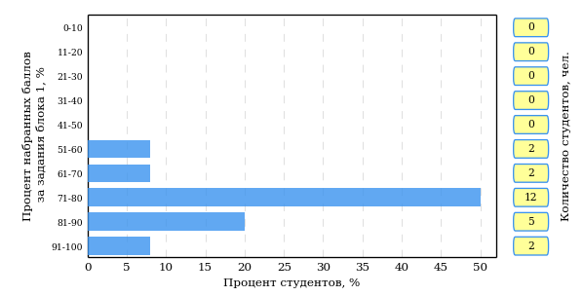  
Рисунок 3.1 – Гистограмма плотности распределения результатов выполнения заданий блока 1 ПИМ по дисциплине «Компьютерные технологии и информатика»

На рисунке 3.2 представлена карта коэффициентов решаемости заданий блока 1 ПИМ по дисциплине «Компьютерные технологии и информатика».

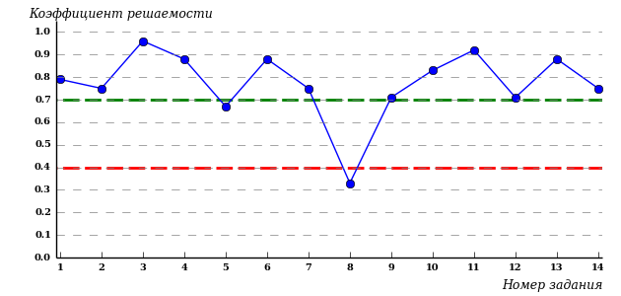  
Рисунок 3.2 – Карта коэффициентов решаемости заданий по темам блока 1  
ПИМ по дисциплине «Компьютерные технологии и информатика»

Карта коэффициентов решаемости заданий показывает, что данным контингентом студентов

**на низком** уровне выполнены задания по следующим темам:

*№8 «*Электронные таблицы. Формулы в ЭТ»

Распределение студентов по результатам выполнения заданий блока 2 ПИМ по дисциплине «Компьютерные технологии и информатика» представлено на диаграмме (рисунок 3.3).

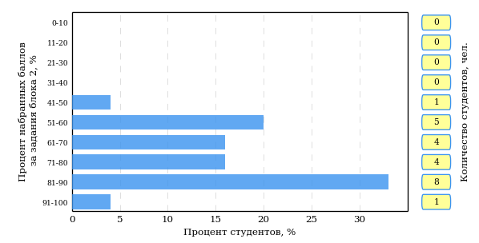  
Рисунок 3.3 – Гистограмма плотности распределения результатов выполнения заданий блока 2 ПИМ по дисциплине «Компьютерные технологии и информатика»

На рисунке 3.4 отображены результаты выполнения заданий блока 2 ПИМ по дисциплине «Компьютерные технологии и информатика» выборкой студентов.

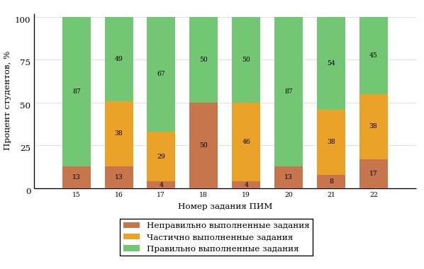  
Рисунок 3.4 – Диаграмма результатов выполнения студентами заданий блока 2  
ПИМ по дисциплине «Компьютерные технологии и информатика»

Распределение студентов по результатам выполнения заданий блока 3 ПИМ по дисциплине «Компьютерные технологии и информатика» представлено на диаграмме (рисунок 3.5).

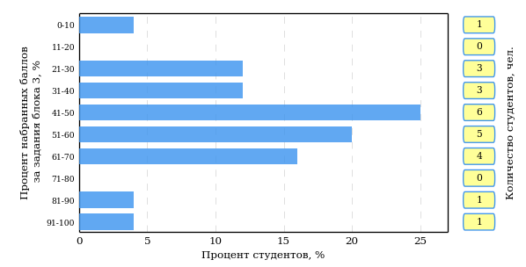  
Рисунок 3.5 – Гистограмма плотности распределения результатов выполнения заданий блока 3 ПИМ по дисциплине «Компьютерные технологии и информатика»

На рисунке 3.6 отображены результаты решения заданий блока 3 ПИМ по дисциплине «Компьютерные технологии и информатика» выборкой студентов.

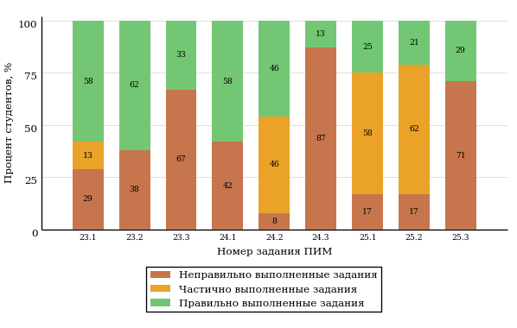  
Рисунок 3.6 – Диаграмма результатов выполнения студентами заданий блока 3  
ПИМ по дисциплине «Компьютерные технологии и информатика»

Распределение студентов направления подготовки 031600.62 «Реклама и связи с общественностью» вуза по уровням обученности на основе результатов ФЭПО-19 показано на диаграмме (рисунок 3.7).

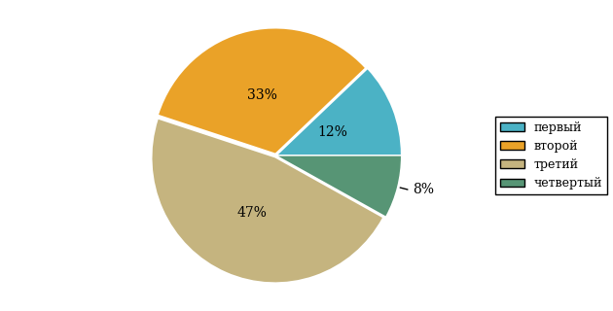  
Рисунок 3.7 – Круговая диаграмма распределения результатов обучения студентов по уровням обученности

В соответствии с моделью оценки результатов обучения процент студентов направления подготовки 031600.62 «Реклама и связи с общественностью» вуза на уровне обученности не ниже второго (по дисциплине «Компьютерные технологии и информатика» цикла МЕН ФГОС ВПО) составляет 88%.

* + 1. Направление подготовки 035000.62 «Издательское дело»

Группа: ОБ-035000-11

В таблице 3.2 представлена структура ПИМ по дисциплине «Информатика» для студентов вуза по направлению подготовки 035000.62 «Издательское дело» (группа ОБ-035000-11).

Таблица 3.2 – Структура содержания ПИМ

|  |  |
| --- | --- |
| **Содержание ПИМ** | **Номер задания ПИМ** |
| ***Объем трудоемкости:*** не больше 3 кредитов | |
| ***Блок 1. Тематическое наполнение ПИМ*** | |
| Сообщения, данные, информация, атрибутивные свойства информации, показатели качества информации, формы представления информации. Системы передачи информации | 1 |
| История развития ЭВМ | 2 |
| Состав и назначение основных элементов персонального компьютера, их классификация, принципы работы, характеристики. Периферийные устройства ПК | 3 |
| Файловая система и файловая структура ОС. Операции с файлами | 4 |
| Текстовые редакторы | 5 |
| Графическое отображение данных в ЭТ | 6 |
| Технологии создания и обработки мультимедийных презентаций | 7 |
| Моделирование как метод познания. Классификация и формы представления моделей | 8 |
| Методы и технологии моделирования | 9 |
| Сетевые технологии обработки данных. Компоненты вычислительных сетей | 10 |
| Сетевой сервис и сетевые стандарты | 11 |
| Информационная безопасность. Защита информации | 12 |
| ***Блок 2. Модульное наполнение ПИМ*** | |
| Меры и единицы количества и объема информации. Кодирование данных в ЭВМ | 13 |
| Классификация программного обеспечения. Виды программного обеспечения и их характеристики. Понятие системного программного обеспечения. Операционные системы. Служебное (сервисное) программное обеспечение | 14 |
| Технологии обработки текстовой информации | 15 |
| Электронные таблицы. Формулы в MS Excel | 16 |
| Информационная модель объекта | 17 |
| Компьютерные сети | 18 |
| ***Блок 3. Кейс-наполнение ПИМ*** | |
| Кейс 1 | |
| Подзадача 1 | 19.1 |
| Подзадача 2 | 19.2 |
| Подзадача 3 | 19.3 |
| Кейс 2 | |
| Подзадача 1 | 20.1 |
| Подзадача 2 | 20.2 |
| Подзадача 3 | 20.3 |
| Кейс 3 | |
| Подзадача 1 | 21.1 |
| Подзадача 2 | 21.2 |
| Подзадача 3 | 21.3 |

Распределение студентов по итогам выполнения заданий блока 1 ПИМ по дисциплине «Информатика» представлено на диаграмме (рисунок 3.8).

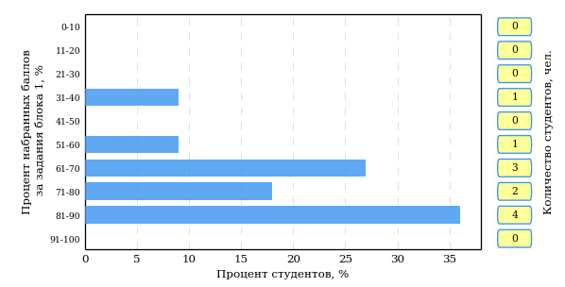  
Рисунок 3.8 – Гистограмма плотности распределения результатов выполнения заданий блока 1 ПИМ по дисциплине «Информатика»

На рисунке 3.9 представлена карта коэффициентов решаемости заданий блока 1 ПИМ по дисциплине «Информатика».

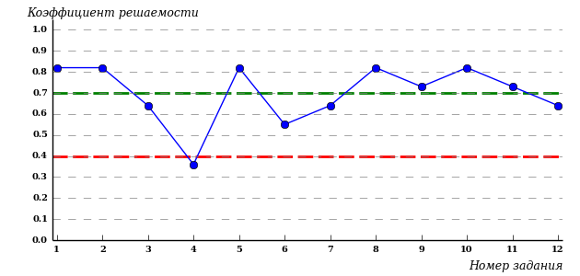  
Рисунок 3.9 – Карта коэффициентов решаемости заданий по темам блока 1  
ПИМ по дисциплине «Информатика»

Карта коэффициентов решаемости заданий показывает, что данным контингентом студентов

**на низком** уровне выполнены задания по следующим темам:

*№4 «*Файловая система и файловая структура ОС. Операции с файлами»

Распределение студентов по результатам выполнения заданий блока 2 ПИМ по дисциплине «Информатика» представлено на диаграмме (рисунок 3.10).

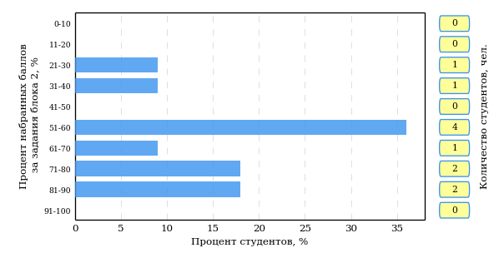  
Рисунок 3.10 – Гистограмма плотности распределения результатов выполнения заданий блока 2 ПИМ по дисциплине «Информатика»

На рисунке 3.11 отображены результаты выполнения заданий блока 2 ПИМ по дисциплине «Информатика» выборкой студентов.

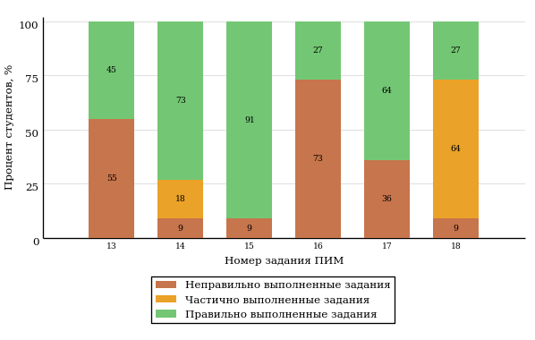  
Рисунок 3.11 – Диаграмма результатов выполнения студентами заданий блока 2  
ПИМ по дисциплине «Информатика»

Распределение студентов по результатам выполнения заданий блока 3 ПИМ по дисциплине «Информатика» представлено на диаграмме (рисунок 3.12).

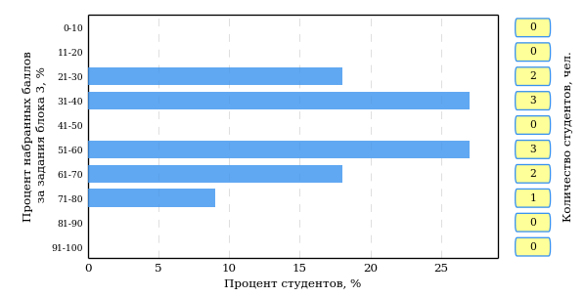  
Рисунок 3.12 – Гистограмма плотности распределения результатов выполнения заданий блока 3 ПИМ по дисциплине «Информатика»

На рисунке 3.13 отображены результаты решения заданий блока 3 ПИМ по дисциплине «Информатика» выборкой студентов.

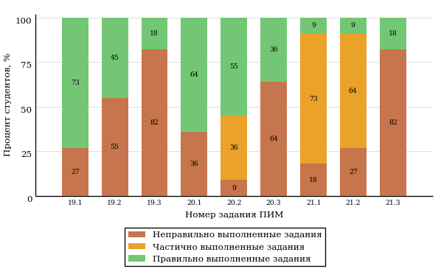  
Рисунок 3.13 – Диаграмма результатов выполнения студентами заданий блока 3  
ПИМ по дисциплине «Информатика»

Распределение студентов направления подготовки 035000.62 «Издательское дело» вуза по уровням обученности на основе результатов ФЭПО-19 показано на диаграмме (рисунок 3.14).

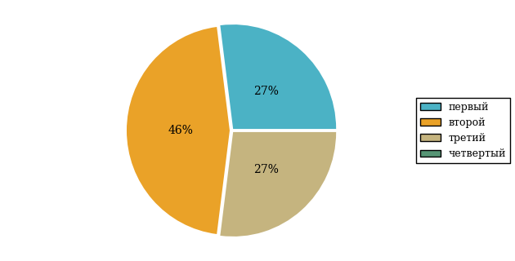  
Рисунок 3.14 – Круговая диаграмма распределения результатов обучения студентов по уровням обученности

В соответствии с моделью оценки результатов обучения процент студентов направления подготовки 035000.62 «Издательское дело» вуза на уровне обученности не ниже второго (по дисциплине «Информатика» цикла МЕН ФГОС ВПО) составляет 73%.

* + 1. Направление подготовки 040700.62 «Организация работы с молодежью»

Группа: ОБ-040700-11

В таблице 3.3 представлена структура ПИМ по дисциплине «Информатика» для студентов вуза по направлению подготовки 040700.62 «Организация работы с молодежью» (группа ОБ-040700-11).

Таблица 3.3 – Структура содержания ПИМ

|  |  |
| --- | --- |
| **Содержание ПИМ** | **Номер задания ПИМ** |
| ***Объем трудоемкости:*** не больше 3 кредитов | |
| ***Блок 1. Тематическое наполнение ПИМ*** | |
| Сообщения, данные, информация, атрибутивные свойства информации, показатели качества информации, формы представления информации. Системы передачи информации | 1 |
| История развития ЭВМ | 2 |
| Состав и назначение основных элементов персонального компьютера, их классификация, принципы работы, характеристики. Периферийные устройства ПК | 3 |
| Файловая система и файловая структура ОС. Операции с файлами | 4 |
| Текстовые редакторы | 5 |
| Графическое отображение данных в ЭТ | 6 |
| Технологии создания и обработки мультимедийных презентаций | 7 |
| Моделирование как метод познания. Классификация и формы представления моделей | 8 |
| Методы и технологии моделирования | 9 |
| Сетевые технологии обработки данных. Компоненты вычислительных сетей | 10 |
| Сетевой сервис и сетевые стандарты | 11 |
| Информационная безопасность. Защита информации | 12 |
| ***Блок 2. Модульное наполнение ПИМ*** | |
| Меры и единицы количества и объема информации. Кодирование данных в ЭВМ | 13 |
| Классификация программного обеспечения. Виды программного обеспечения и их характеристики. Понятие системного программного обеспечения. Операционные системы. Служебное (сервисное) программное обеспечение | 14 |
| Технологии обработки текстовой информации | 15 |
| Электронные таблицы. Формулы в MS Excel | 16 |
| Информационная модель объекта | 17 |
| Компьютерные сети | 18 |
| ***Блок 3. Кейс-наполнение ПИМ*** | |
| Кейс 1 | |
| Подзадача 1 | 19.1 |
| Подзадача 2 | 19.2 |
| Подзадача 3 | 19.3 |
| Кейс 2 | |
| Подзадача 1 | 20.1 |
| Подзадача 2 | 20.2 |
| Подзадача 3 | 20.3 |
| Кейс 3 | |
| Подзадача 1 | 21.1 |
| Подзадача 2 | 21.2 |
| Подзадача 3 | 21.3 |

Распределение студентов по итогам выполнения заданий блока 1 ПИМ по дисциплине «Информатика» представлено на диаграмме (рисунок 3.15).

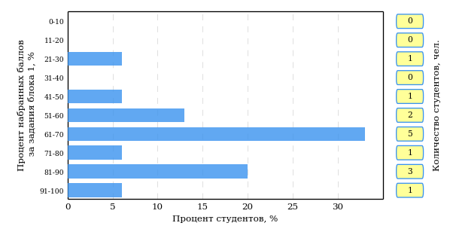  
Рисунок 3.15 – Гистограмма плотности распределения результатов выполнения заданий блока 1 ПИМ по дисциплине «Информатика»

На рисунке 3.16 представлена карта коэффициентов решаемости заданий блока 1 ПИМ по дисциплине «Информатика».

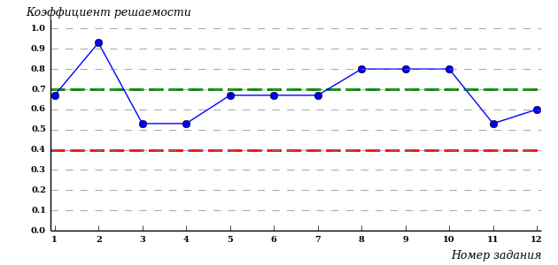  
Рисунок 3.16 – Карта коэффициентов решаемости заданий по темам блока 1  
ПИМ по дисциплине «Информатика»

Карта коэффициентов решаемости заданий показывает, что данным контингентом студентов

все задания выполнены **на высоком** уровне.

Распределение студентов по результатам выполнения заданий блока 2 ПИМ по дисциплине «Информатика» представлено на диаграмме (рисунок 3.17).

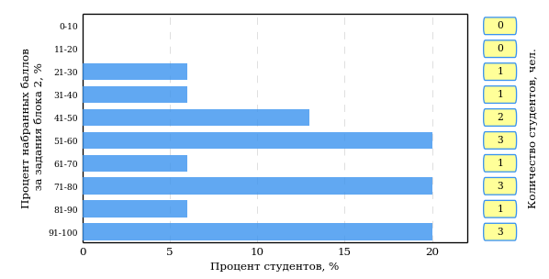  
Рисунок 3.17 – Гистограмма плотности распределения результатов выполнения заданий блока 2 ПИМ по дисциплине «Информатика»

На рисунке 3.18 отображены результаты выполнения заданий блока 2 ПИМ по дисциплине «Информатика» выборкой студентов.

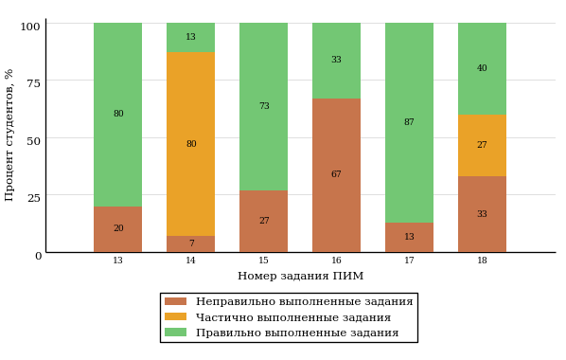  
Рисунок 3.18 – Диаграмма результатов выполнения студентами заданий блока 2  
ПИМ по дисциплине «Информатика»

Распределение студентов по результатам выполнения заданий блока 3 ПИМ по дисциплине «Информатика» представлено на диаграмме (рисунок 3.19).

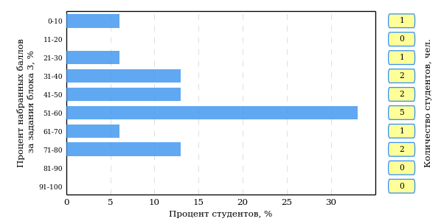  
Рисунок 3.19 – Гистограмма плотности распределения результатов выполнения заданий блока 3 ПИМ по дисциплине «Информатика»

На рисунке 3.20 отображены результаты решения заданий блока 3 ПИМ по дисциплине «Информатика» выборкой студентов.

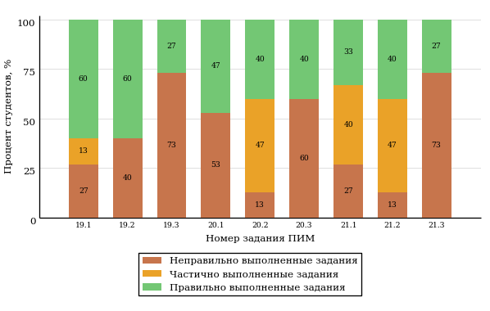  
Рисунок 3.20 – Диаграмма результатов выполнения студентами заданий блока 3  
ПИМ по дисциплине «Информатика»

Распределение студентов направления подготовки 040700.62 «Организация работы с молодежью» вуза по уровням обученности на основе результатов ФЭПО-19 показано на диаграмме (рисунок 3.21).

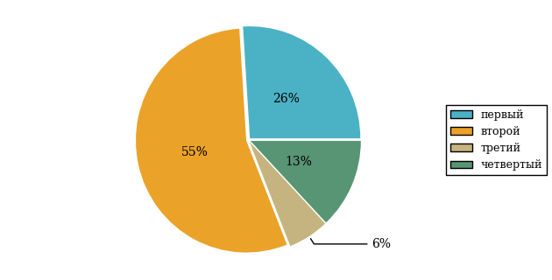  
Рисунок 3.21 – Круговая диаграмма распределения результатов обучения студентов по уровням обученности

В соответствии с моделью оценки результатов обучения процент студентов направления подготовки 040700.62 «Организация работы с молодежью» вуза на уровне обученности не ниже второго (по дисциплине «Информатика» цикла МЕН ФГОС ВПО) составляет 74%.

* + 1. Направление подготовки 100400.62 «Туризм»

Группа: ОБ,ОПБ-100400-11

В таблице 3.4 представлена структура ПИМ по дисциплине «Информатика» для студентов вуза по направлению подготовки 100400.62 «Туризм» (группа ОБ,ОПБ-100400-11).

Таблица 3.4 – Структура содержания ПИМ

|  |  |
| --- | --- |
| **Содержание ПИМ** | **Номер задания ПИМ** |
| ***Объем трудоемкости:*** не больше 3 кредитов | |
| ***Блок 1. Тематическое наполнение ПИМ*** | |
| Сообщения, данные, информация, атрибутивные свойства информации, показатели качества информации, формы представления информации. Системы передачи информации | 1 |
| История развития ЭВМ | 2 |
| Состав и назначение основных элементов персонального компьютера, их классификация, принципы работы, характеристики. Периферийные устройства ПК | 3 |
| Файловая система и файловая структура ОС. Операции с файлами | 4 |
| Текстовые редакторы | 5 |
| Графическое отображение данных в ЭТ | 6 |
| Технологии создания и обработки мультимедийных презентаций | 7 |
| Моделирование как метод познания. Классификация и формы представления моделей | 8 |
| Методы и технологии моделирования | 9 |
| Сетевые технологии обработки данных. Компоненты вычислительных сетей | 10 |
| Сетевой сервис и сетевые стандарты | 11 |
| Информационная безопасность. Защита информации | 12 |
| ***Блок 2. Модульное наполнение ПИМ*** | |
| Меры и единицы количества и объема информации. Кодирование данных в ЭВМ | 13 |
| Классификация программного обеспечения. Виды программного обеспечения и их характеристики. Понятие системного программного обеспечения. Операционные системы. Служебное (сервисное) программное обеспечение | 14 |
| Технологии обработки текстовой информации | 15 |
| Электронные таблицы. Формулы в MS Excel | 16 |
| Информационная модель объекта | 17 |
| Компьютерные сети | 18 |
| ***Блок 3. Кейс-наполнение ПИМ*** | |
| Кейс 1 | |
| Подзадача 1 | 19.1 |
| Подзадача 2 | 19.2 |
| Подзадача 3 | 19.3 |
| Кейс 2 | |
| Подзадача 1 | 20.1 |
| Подзадача 2 | 20.2 |
| Подзадача 3 | 20.3 |
| Кейс 3 | |
| Подзадача 1 | 21.1 |
| Подзадача 2 | 21.2 |
| Подзадача 3 | 21.3 |

Распределение студентов по итогам выполнения заданий блока 1 ПИМ по дисциплине «Информатика» представлено на диаграмме (рисунок 3.22).

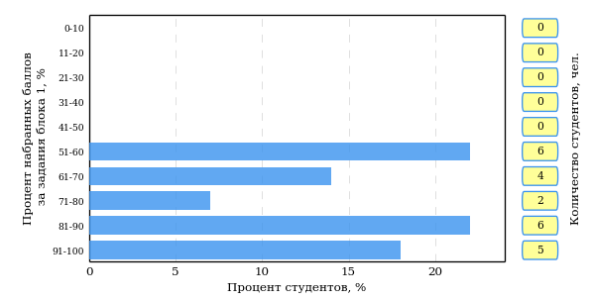  
Рисунок 3.22 – Гистограмма плотности распределения результатов выполнения заданий блока 1 ПИМ по дисциплине «Информатика»

На рисунке 3.23 представлена карта коэффициентов решаемости заданий блока 1 ПИМ по дисциплине «Информатика».

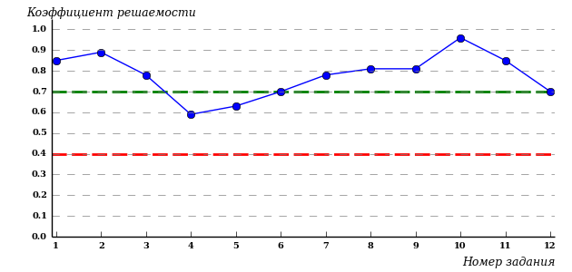  
Рисунок 3.23 – Карта коэффициентов решаемости заданий по темам блока 1  
ПИМ по дисциплине «Информатика»

Карта коэффициентов решаемости заданий показывает, что данным контингентом студентов

все задания выполнены **на высоком** уровне.

Распределение студентов по результатам выполнения заданий блока 2 ПИМ по дисциплине «Информатика» представлено на диаграмме (рисунок 3.24).

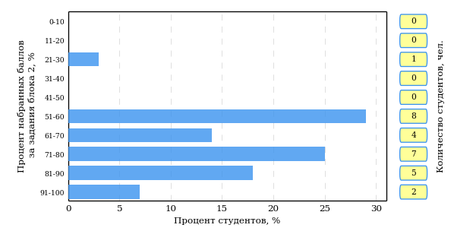  
Рисунок 3.24 – Гистограмма плотности распределения результатов выполнения заданий блока 2 ПИМ по дисциплине «Информатика»

На рисунке 3.25 отображены результаты выполнения заданий блока 2 ПИМ по дисциплине «Информатика» выборкой студентов.

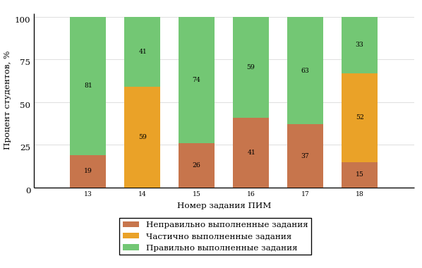  
Рисунок 3.25 – Диаграмма результатов выполнения студентами заданий блока 2  
ПИМ по дисциплине «Информатика»

Распределение студентов по результатам выполнения заданий блока 3 ПИМ по дисциплине «Информатика» представлено на диаграмме (рисунок 3.26).

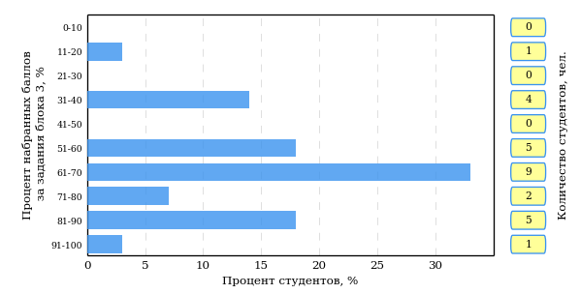  
Рисунок 3.26 – Гистограмма плотности распределения результатов выполнения заданий блока 3 ПИМ по дисциплине «Информатика»

На рисунке 3.27 отображены результаты решения заданий блока 3 ПИМ по дисциплине «Информатика» выборкой студентов.

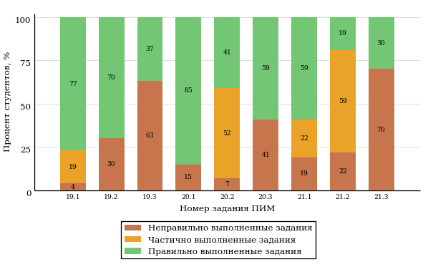  
Рисунок 3.27 – Диаграмма результатов выполнения студентами заданий блока 3  
ПИМ по дисциплине «Информатика»

Распределение студентов направления подготовки 100400.62 «Туризм» вуза по уровням обученности на основе результатов ФЭПО-19 показано на диаграмме (рисунок 3.28).

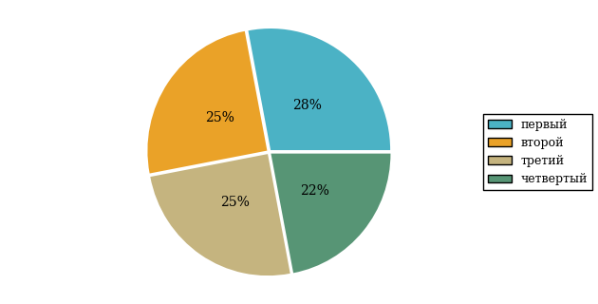  
Рисунок 3.28 – Круговая диаграмма распределения результатов обучения студентов по уровням обученности

В соответствии с моделью оценки результатов обучения процент студентов направления подготовки 100400.62 «Туризм» вуза на уровне обученности не ниже второго (по дисциплине «Информатика» цикла МЕН ФГОС ВПО) составляет 72%.

* + 1. Направление подготовки 230100.62 «Информатика и вычислительная техника»

Группа: ОБ-230100-11

В таблице 3.5 представлена структура ПИМ по дисциплине «Информатика» для студентов вуза по направлению подготовки 230100.62 «Информатика и вычислительная техника» (группа ОБ-230100-11).

Таблица 3.5 – Структура содержания ПИМ

|  |  |
| --- | --- |
| **Содержание ПИМ** | **Номер задания ПИМ** |
| ***Объем трудоемкости:*** больше 3 кредитов | |
| ***Блок 1. Тематическое наполнение ПИМ*** | |
| Сообщения, данные, сигнал, атрибутивные свойства информации, показатели качества информации, формы представления информации. Системы передачи информации | 1 |
| Меры и единицы количества и объема информации | 2 |
| История развития ЭВМ | 3 |
| Классификация, принципы работы, характеристики основных устройств ПК (ЦП, ЗУ) | 4 |
| Системное программное обеспечение. Служебное (сервисное) программное обеспечение | 5 |
| Файловая система и файловая структура операционной системы | 6 |
| Текстовые редакторы | 7 |
| Электронные таблицы. Формулы в ЭТ | 8 |
| Графическое отображение данных в ЭТ | 9 |
| Мультимедийные презентации | 10 |
| Моделирование как метод познания | 11 |
| Сетевые технологии обработки данных. Компоненты вычислительных сетей | 12 |
| Сетевой сервис и сетевые стандарты. Средства использования сетевых сервисов | 13 |
| Защита информации | 14 |
| ***Блок 2. Модульное наполнение ПИМ*** | |
| Кодирование данных в ЭВМ | 15 |
| Аппаратное обеспечение информационных процессов | 16 |
| Классификация программного обеспечения | 17 |
| Операции с файлами | 18 |
| Технологии обработки графической информации | 19 |
| Классификация и формы представления моделей | 20 |
| Компьютерные сети | 21 |
| Информационная безопасность | 22 |
| ***Блок 3. Кейс-наполнение ПИМ*** | |
| Кейс 1 | |
| Подзадача 1 | 23.1 |
| Подзадача 2 | 23.2 |
| Подзадача 3 | 23.3 |
| Кейс 2 | |
| Подзадача 1 | 24.1 |
| Подзадача 2 | 24.2 |
| Подзадача 3 | 24.3 |
| Кейс 3 | |
| Подзадача 1 | 25.1 |
| Подзадача 2 | 25.2 |
| Подзадача 3 | 25.3 |

Распределение студентов по итогам выполнения заданий блока 1 ПИМ по дисциплине «Информатика» представлено на диаграмме (рисунок 3.29).

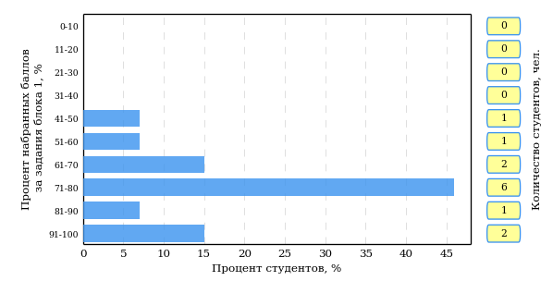  
Рисунок 3.29 – Гистограмма плотности распределения результатов выполнения заданий блока 1 ПИМ по дисциплине «Информатика»

На рисунке 3.30 представлена карта коэффициентов решаемости заданий блока 1 ПИМ по дисциплине «Информатика».

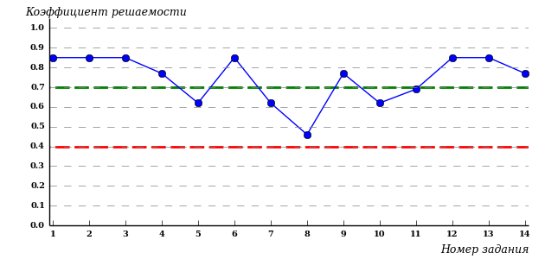  
Рисунок 3.30 – Карта коэффициентов решаемости заданий по темам блока 1  
ПИМ по дисциплине «Информатика»

Карта коэффициентов решаемости заданий показывает, что данным контингентом студентов

**на невысоком** уровне выполнены задания по следующим темам:

*№8* «Электронные таблицы. Формулы в ЭТ»

Распределение студентов по результатам выполнения заданий блока 2 ПИМ по дисциплине «Информатика» представлено на диаграмме (рисунок 3.31).

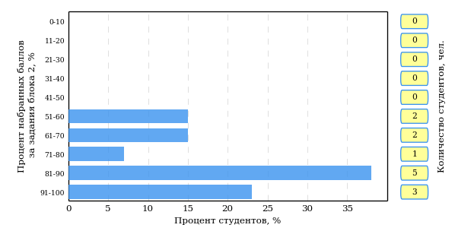  
Рисунок 3.31 – Гистограмма плотности распределения результатов выполнения заданий блока 2 ПИМ по дисциплине «Информатика»

На рисунке 3.32 отображены результаты выполнения заданий блока 2 ПИМ по дисциплине «Информатика» выборкой студентов.

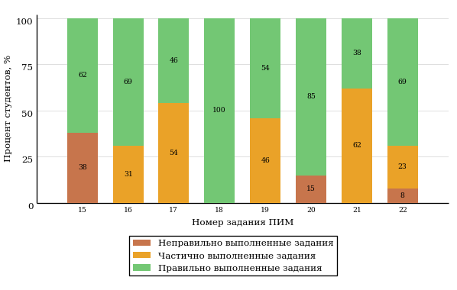  
Рисунок 3.32 – Диаграмма результатов выполнения студентами заданий блока 2  
ПИМ по дисциплине «Информатика»

Распределение студентов по результатам выполнения заданий блока 3 ПИМ по дисциплине «Информатика» представлено на диаграмме (рисунок 3.33).

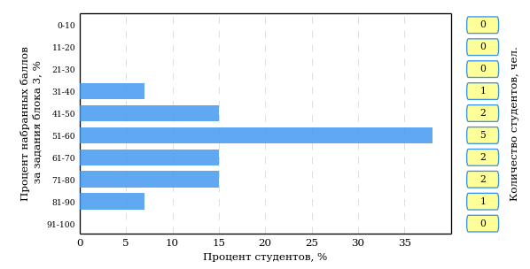  
Рисунок 3.33 – Гистограмма плотности распределения результатов выполнения заданий блока 3 ПИМ по дисциплине «Информатика»

На рисунке 3.34 отображены результаты решения заданий блока 3 ПИМ по дисциплине «Информатика» выборкой студентов.

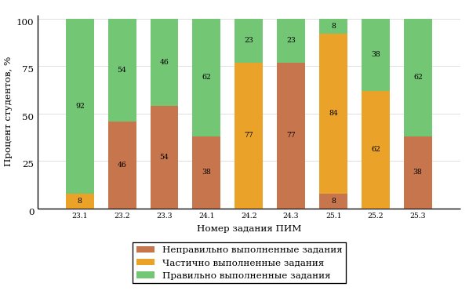  
Рисунок 3.34 – Диаграмма результатов выполнения студентами заданий блока 3  
ПИМ по дисциплине «Информатика»

Распределение студентов направления подготовки 230100.62 «Информатика и вычислительная техника» вуза по уровням обученности на основе результатов ФЭПО-19 показано на диаграмме (рисунок 3.35).

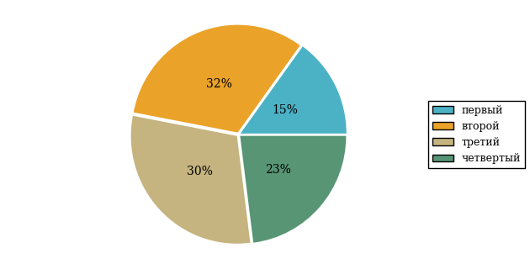  
Рисунок 3.35 – Круговая диаграмма распределения результатов обучения студентов по уровням обученности

В соответствии с моделью оценки результатов обучения процент студентов направления подготовки 230100.62 «Информатика и вычислительная техника» вуза на уровне обученности не ниже второго (по дисциплине «Информатика» цикла МЕН ФГОС ВПО) составляет 85%.

* + 1. Направление подготовки 240700.62 «Биотехнология»

Группа: ОБ-240700-21

В таблице 3.6 представлена структура ПИМ по дисциплине «Информатика» для студентов вуза по направлению подготовки 240700.62 «Биотехнология» (группа ОБ-240700-21).

Таблица 3.6 – Структура содержания ПИМ

|  |  |
| --- | --- |
| **Содержание ПИМ** | **Номер задания ПИМ** |
| ***Объем трудоемкости:*** больше 3 кредитов | |
| ***Блок 1. Тематическое наполнение ПИМ*** | |
| Сообщения, данные, сигнал, атрибутивные свойства информации, показатели качества информации, формы представления информации. Системы передачи информации | 1 |
| Меры и единицы количества и объема информации | 2 |
| История развития ЭВМ | 3 |
| Классификация, принципы работы, характеристики основных устройств ПК (ЦП, ЗУ) | 4 |
| Системное программное обеспечение. Служебное (сервисное) программное обеспечение | 5 |
| Файловая система и файловая структура операционной системы | 6 |
| Текстовые редакторы | 7 |
| Электронные таблицы. Формулы в ЭТ | 8 |
| Графическое отображение данных в ЭТ | 9 |
| Мультимедийные презентации | 10 |
| Моделирование как метод познания | 11 |
| Сетевые технологии обработки данных. Компоненты вычислительных сетей | 12 |
| Сетевой сервис и сетевые стандарты. Средства использования сетевых сервисов | 13 |
| Защита информации | 14 |
| ***Блок 2. Модульное наполнение ПИМ*** | |
| Кодирование данных в ЭВМ | 15 |
| Аппаратное обеспечение информационных процессов | 16 |
| Классификация программного обеспечения | 17 |
| Операции с файлами | 18 |
| Технологии обработки графической информации | 19 |
| Классификация и формы представления моделей | 20 |
| Компьютерные сети | 21 |
| Информационная безопасность | 22 |
| ***Блок 3. Кейс-наполнение ПИМ*** | |
| Кейс 1 | |
| Подзадача 1 | 23.1 |
| Подзадача 2 | 23.2 |
| Подзадача 3 | 23.3 |
| Кейс 2 | |
| Подзадача 1 | 24.1 |
| Подзадача 2 | 24.2 |
| Подзадача 3 | 24.3 |
| Кейс 3 | |
| Подзадача 1 | 25.1 |
| Подзадача 2 | 25.2 |
| Подзадача 3 | 25.3 |

Распределение студентов по итогам выполнения заданий блока 1 ПИМ по дисциплине «Информатика» представлено на диаграмме (рисунок 3.36).

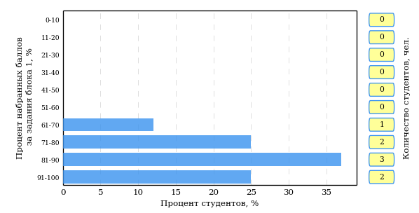  
Рисунок 3.36 – Гистограмма плотности распределения результатов выполнения заданий блока 1 ПИМ по дисциплине «Информатика»

На рисунке 3.37 представлена карта коэффициентов решаемости заданий блока 1 ПИМ по дисциплине «Информатика».

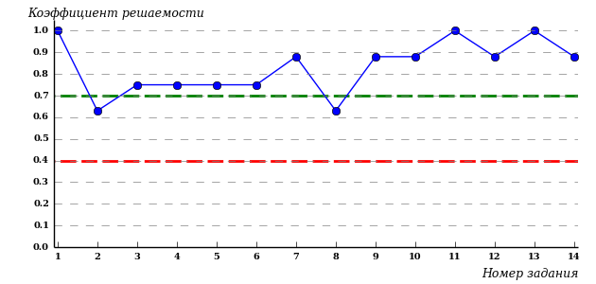  
Рисунок 3.37 – Карта коэффициентов решаемости заданий по темам блока 1  
ПИМ по дисциплине «Информатика»

Карта коэффициентов решаемости заданий показывает, что данным контингентом студентов

все задания выполнены **на высоком** уровне.

Распределение студентов по результатам выполнения заданий блока 2 ПИМ по дисциплине «Информатика» представлено на диаграмме (рисунок 3.38).

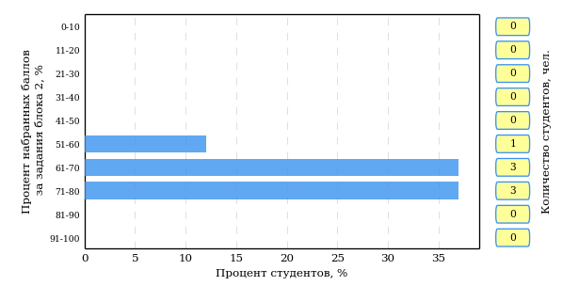  
Рисунок 3.38 – Гистограмма плотности распределения результатов выполнения заданий блока 2 ПИМ по дисциплине «Информатика»

На рисунке 3.39 отображены результаты выполнения заданий блока 2 ПИМ по дисциплине «Информатика» выборкой студентов.

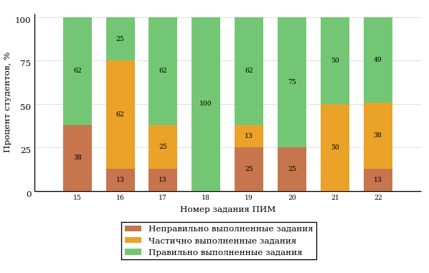  
Рисунок 3.39 – Диаграмма результатов выполнения студентами заданий блока 2  
ПИМ по дисциплине «Информатика»

Распределение студентов по результатам выполнения заданий блока 3 ПИМ по дисциплине «Информатика» представлено на диаграмме (рисунок 3.40).

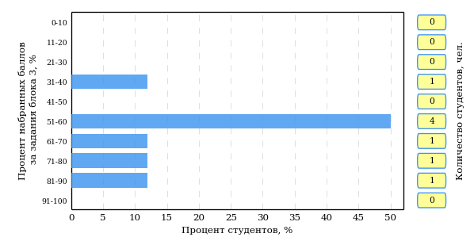  
Рисунок 3.40 – Гистограмма плотности распределения результатов выполнения заданий блока 3 ПИМ по дисциплине «Информатика»

На рисунке 3.41 отображены результаты решения заданий блока 3 ПИМ по дисциплине «Информатика» выборкой студентов.

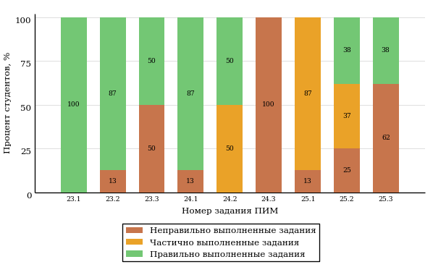  
Рисунок 3.41 – Диаграмма результатов выполнения студентами заданий блока 3  
ПИМ по дисциплине «Информатика»

Распределение студентов направления подготовки 240700.62 «Биотехнология» вуза по уровням обученности на основе результатов ФЭПО-19 показано на диаграмме (рисунок 3.42).

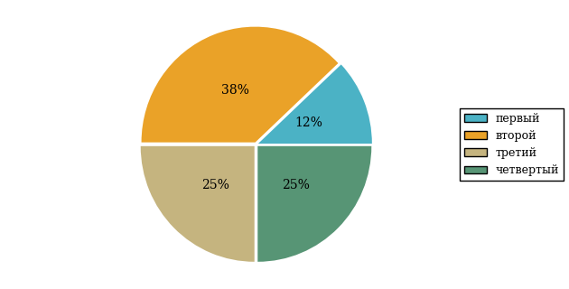  
Рисунок 3.42 – Круговая диаграмма распределения результатов обучения студентов по уровням обученности

В соответствии с моделью оценки результатов обучения процент студентов направления подготовки 240700.62 «Биотехнология» вуза на уровне обученности не ниже второго (по дисциплине «Информатика» цикла МЕН ФГОС ВПО) составляет 88%.

* + 1. Направление подготовки 130101.65 «Прикладная геология»

Группа: О-130101-11

В таблице 3.7 представлена структура ПИМ по дисциплине «Информатика» для студентов вуза по направлению подготовки 130101.65 «Прикладная геология» (группа О-130101-11).

Таблица 3.7 – Структура содержания ПИМ

|  |  |
| --- | --- |
| **Содержание ПИМ** | **Номер задания ПИМ** |
| ***Объем трудоемкости:*** не больше 3 кредитов | |
| ***Блок 1. Тематическое наполнение ПИМ*** | |
| Сообщения, данные, информация, атрибутивные свойства информации, показатели качества информации, формы представления информации. Системы передачи информации | 1 |
| История развития ЭВМ | 2 |
| Состав и назначение основных элементов персонального компьютера, их классификация, принципы работы, характеристики. Периферийные устройства ПК | 3 |
| Файловая система и файловая структура ОС. Операции с файлами | 4 |
| Текстовые редакторы | 5 |
| Графическое отображение данных в ЭТ | 6 |
| Технологии создания и обработки мультимедийных презентаций | 7 |
| Моделирование как метод познания. Классификация и формы представления моделей | 8 |
| Методы и технологии моделирования | 9 |
| Сетевые технологии обработки данных. Компоненты вычислительных сетей | 10 |
| Сетевой сервис и сетевые стандарты | 11 |
| Информационная безопасность. Защита информации | 12 |
| ***Блок 2. Модульное наполнение ПИМ*** | |
| Меры и единицы количества и объема информации. Кодирование данных в ЭВМ | 13 |
| Классификация программного обеспечения. Виды программного обеспечения и их характеристики. Понятие системного программного обеспечения. Операционные системы. Служебное (сервисное) программное обеспечение | 14 |
| Технологии обработки текстовой информации | 15 |
| Электронные таблицы. Формулы в MS Excel | 16 |
| Информационная модель объекта | 17 |
| Компьютерные сети | 18 |
| ***Блок 3. Кейс-наполнение ПИМ*** | |
| Кейс 1 | |
| Подзадача 1 | 19.1 |
| Подзадача 2 | 19.2 |
| Подзадача 3 | 19.3 |
| Кейс 2 | |
| Подзадача 1 | 20.1 |
| Подзадача 2 | 20.2 |
| Подзадача 3 | 20.3 |
| Кейс 3 | |
| Подзадача 1 | 21.1 |
| Подзадача 2 | 21.2 |
| Подзадача 3 | 21.3 |

Распределение студентов по итогам выполнения заданий блока 1 ПИМ по дисциплине «Информатика» представлено на диаграмме (рисунок 3.43).

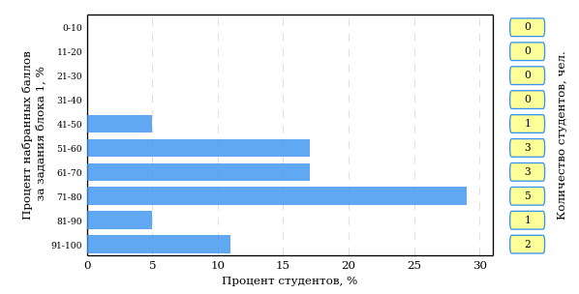  
Рисунок 3.43 – Гистограмма плотности распределения результатов выполнения заданий блока 1 ПИМ по дисциплине «Информатика»

На рисунке 3.44 представлена карта коэффициентов решаемости заданий блока 1 ПИМ по дисциплине «Информатика».

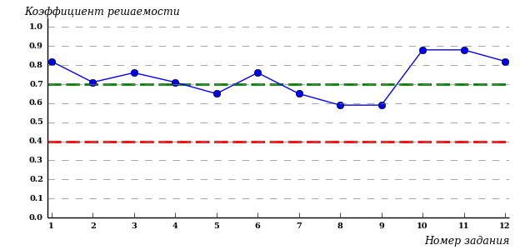  
Рисунок 3.44 – Карта коэффициентов решаемости заданий по темам блока 1  
ПИМ по дисциплине «Информатика»

Карта коэффициентов решаемости заданий показывает, что данным контингентом студентов

все задания выполнены **на высоком** уровне.

Распределение студентов по результатам выполнения заданий блока 2 ПИМ по дисциплине «Информатика» представлено на диаграмме (рисунок 3.45).

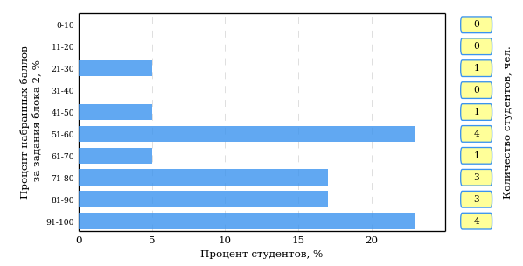  
Рисунок 3.45 – Гистограмма плотности распределения результатов выполнения заданий блока 2 ПИМ по дисциплине «Информатика»

На рисунке 3.46 отображены результаты выполнения заданий блока 2 ПИМ по дисциплине «Информатика» выборкой студентов.

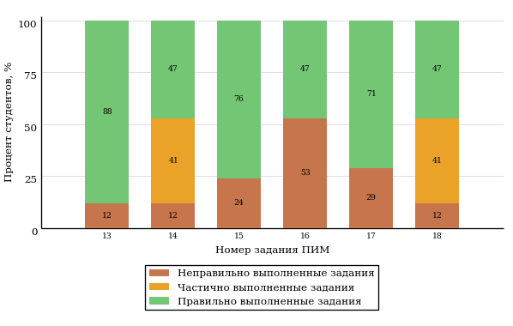  
Рисунок 3.46 – Диаграмма результатов выполнения студентами заданий блока 2  
ПИМ по дисциплине «Информатика»

Распределение студентов по результатам выполнения заданий блока 3 ПИМ по дисциплине «Информатика» представлено на диаграмме (рисунок 3.47).

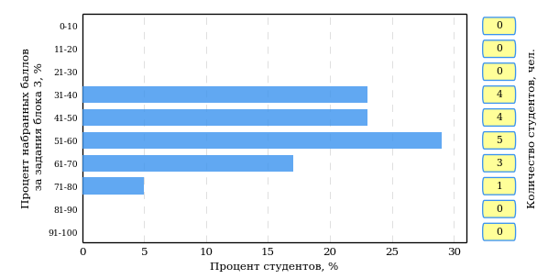  
Рисунок 3.47 – Гистограмма плотности распределения результатов выполнения заданий блока 3 ПИМ по дисциплине «Информатика»

На рисунке 3.48 отображены результаты решения заданий блока 3 ПИМ по дисциплине «Информатика» выборкой студентов.

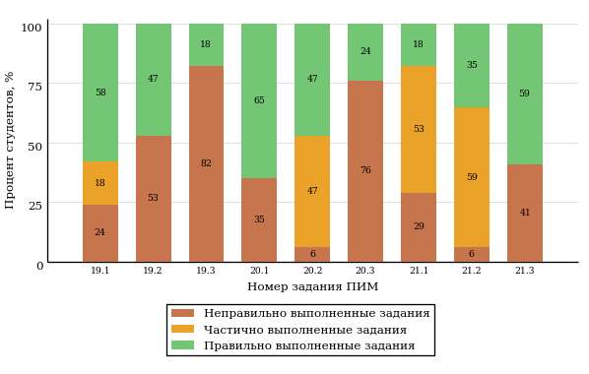  
Рисунок 3.48 – Диаграмма результатов выполнения студентами заданий блока 3  
ПИМ по дисциплине «Информатика»

Распределение студентов направления подготовки 130101.65 «Прикладная геология» вуза по уровням обученности на основе результатов ФЭПО-19 показано на диаграмме (рисунок 3.49).

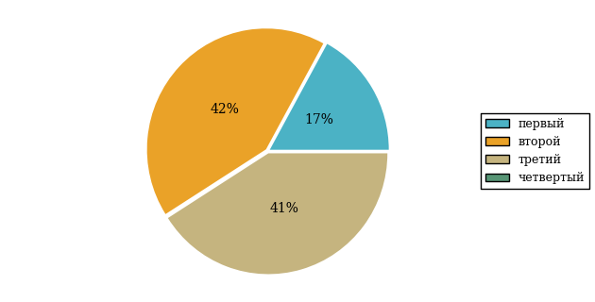  
Рисунок 3.49 – Круговая диаграмма распределения результатов обучения студентов по уровням обученности

В соответствии с моделью оценки результатов обучения процент студентов направления подготовки 130101.65 «Прикладная геология» вуза на уровне обученности не ниже второго (по дисциплине «Информатика» цикла МЕН ФГОС ВПО) составляет 83%.

# Интернет-тестирование в сфере образования

С целью создания внутренних систем оценки качества образования  
в вузе/ссузе, а также подготовки к внешним процедурам контроля качества реализуются следующие проекты, в основе которых лежит технология Интернет-тестирования:

|  |  |
| --- | --- |
|  | **«Федеральный Интернет-экзамен в сфере профессионального образования (ФЭПО)»,** проводимый с 2005 года и направленный на независимое внешнее оценивание результатов обучения студентов в рамках требований ФГОС и ГОС-II; |
|  | **«Интернет-тренажеры в сфере образования»,** ориентированные на самостоятельную подготовку студентов к процедурам контроля качества и оценку уровня обученности студентов в рамках образовательного процесса в вузе/ссузе; |
|  | **«Интернет-экзамен для выпускников бакалавриата/специалитета»,** направленный на установление степени соответствия учебных достижений выпускников бакалавриата требованиям государственных образовательных стандартов; |
|  | **«Диагностическое Интернет-тестирование студентов первого курса»,** позволяющее оценить фундаментальную подготовку первокурсников и спрогнозировать успешность учебной деятельности студентов; |
|  | **«Открытые международные студенческие Интернет-олимпиады»,** направленные на выявление одаренной молодежи, повышение качества подготовки специалистов. |

Для повышения эффективности и прозрачности работы образовательных организаций с проектами, разработанными НИИ МКО, создан Единый портал Интернет-тестирования в сфере образования [http://i-exam.ru.](http://i-exam.ru/)

|  |  |
| --- | --- |
|  | **Интернет-тренажеры в сфере образования** |

**Цель проекта** – оценка знаний, умений, навыков обучающихся  
и целенаправленная тренировка в процессе многократного решения тестовых заданий.

**Возможности Интернет-тренажеров:**

* оценка результатов обучения в рамках компетентностного (ФГОС)  
  и традиционного (ГОС-II) подходов;
* возможность конструирования структуры ПИМ по дисциплине;
* самоподготовка студентов к процедурам контроля качества образования в режимах «Обучение» и «Самоконтроль»;
* осуществление преподавателем текущего контроля студентов  
  при изучении дисциплины в рамках учебного процесса;
* выполнение лабораторного практикума, обращение к видеолекциям, справочным материалам с использованием технологий Flash, Drag&Drop и т.д.;
* проведение студентом работы над ошибками.

**Для студентов:**

* 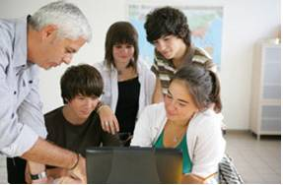осмысление и закрепление  
  пройденного материала  
  по дисциплине с помощью подсказок, информации справочного характера, текста правильного решения;
* оценка собственного уровня знаний и умений, в том числе  
  в условиях, максимально приближенных к реальному  
  контрольному тестированию.

**Для преподавателей:**

* диагностика уровня знаний студентов не только по отдельным разделам или темам, но и по всему курсу дисциплины;
* анализ подробных протоколов ответов студентов;
* получение сводных рейтинг-листов по результатам тестирования студенческих групп.

Использование Интернет-тренажеров становится необычайно популярным: так, в **2013 году** было получено более **5,7 млн результатов тестирования** студентов из **928**образовательных организаций  
**82** регионов Российской Федерации.

**Для поступающих в аспирантуру:**

Специально для поступающих   
в аспирантуру созданы Интернет- тренажеры, предназначенные  
для подготовки к вступительным  
и кандидатским экзаменам  
по дисциплинам:

* «История и философия науки»;
* «Английский язык».

Интернет-тренажер по дисциплине «Английский язык» предоставляет поступающим в аспирантуру возможность проводить **аудирование**  
с помощью встроенного в систему плеера:

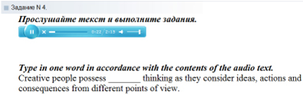

**Для абитуриентов:**

Для целенаправленной подготовки абитуриентов к единым государственным экзаменам (ЕГЭ) разработаны Интернет-тренажеры, гармонизированные с контрольно-измерительными материалами ЕГЭ 2009–2014 гг., а также предложены тестовые материалы, включающие авторские решения заданий  
демонстрационных вариантов ЕГЭ.

|  |  |
| --- | --- |
|  | **Модуль «Тест-Конструктор»** |

В рамках проекта «Интернет-тренажеры в сфере образования» доступен новый программный модуль «Тест-Конструктор», позволяющий комплексно подойти к решению проблемных вопросов, связанных с **созданием** **внутренней системы оценки качества образования в вузе/ссузе.**

**Для преподавателей:**

* разработка тестовых заданий для конкретного направления подготовки;
* проведение тестирования студентов в преподавательском режиме «Текущий контроль» по разработанным дисциплинам, в том числе и по дисциплинам вариативной части ФГОС;
* получение результатов тестирования студентов, обработанных  
  в автоматическом режиме;
* хранение результатов тестирования студентов в личных кабинетах преподавателей и организаторов тестирования.

**Для образовательных организаций:**

* разработка собственного фонда оценочных средств, включающего дисциплины вариативной части ФГОС;
* использование для текущего контроля успеваемости и промежуточной аттестации разработанных и утвержденных/опубликованных вузом/ссузом оценочных средств;
* получение всей статистики по тестированию как отдельного студента, так и группы в целом при тестировании студентов по федеральным ПИМ и ПИМ, разработанным преподавателями вуза/ссуза.

Сопровождение модуля «Тест-Конструктор» предусматривает оказание организационной, методической и технологической поддержки со стороны НИИ мониторинга качества образования.

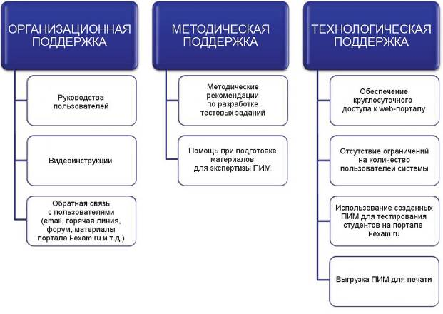

|  |  |
| --- | --- |
|  | **Диагностическое Интернет-тестирование студентов первого курса** |

**Цель проекта** – оценка уровня фундаментальной подготовки первокурсников по **9 (на базе 11 классов)** и по **2** **(на базе 9 классов)** предметам школьного курса, а также диагностика психологической готовности к обучению в вузе/ссузе.

**Возможности диагностического тестирования:**

* выявление «проблемных» разделов учебной программы  
  в начале обучения;
* формирование информационно-аналитического отчета по каждой из дисциплин;
* проведение мониторинговых исследований (для ОО, неоднократно участвовавших  
  в диагностическом тестировании).

**Диагностика уровня знаний** позволяет определить реальный уровень знаний и умений студентов-первокурсников по **9 дисциплинам  
на базе 11 классов:**

|  |  |
| --- | --- |
| * «Английский язык»; * «Биология»; * «Информатика»; * «История»; * «Математика»; * «Обществознание»; * «Русский язык»; * «Физика»; * «Химия». |  |
| по **2 дисциплинам на базе 9 классов:**   * «Математика»; * «Русский язык». |

**Диагностика готовности первокурсников** к продолжению обучения в вузе выявляет особенности мотивации к учению  
и интеллектуальные способности как факторы дальнейшего успешного обучения студентов в вузе.

**Диагностика готовности первокурсников включает:**

* диагностику мотивации учения по методике С. А. Пакулиной,  
  С. М. Кетько, адаптированной и модифицированной для студентов всех профилей подготовки;
* диагностику умственных способностей с помощью теста интеллекта Р. Амтхауэра (вербальный, математический и пространственный интеллект);
* диагностику личностных особенностей с использованием пятифакторного личностного опросника (оценка степени выраженности личностных качеств по пяти факторам: экстраверсия – интроверсия; привязанность – обособленность; самоконтроль – импульсивность; эмоциональная неустойчивость – эмоциональная устойчивость; экспрессивность – практичность).

С целью оптимизации процедуры тестирования образовательная организация может **самостоятельно выбрать методики** диагностики определенных компонентов готовности с помощью конструктора.

|  |  |
| --- | --- |
| Результаты диагностического тестирования первокурсников позволяют спрогнозировать успешность учебной деятельности студентов, выявить пробелы в знаниях уже на начальном этапе обучения, а также принять обоснованные управленческие решения по развитию и саморазвитию студентов для эффективного обучения в образовательной организации. |  |

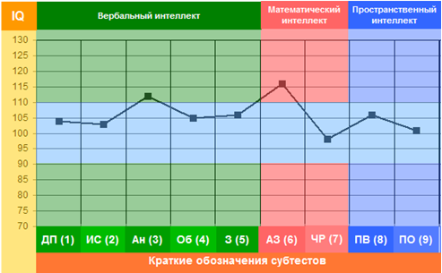

Деканам, заведующим кафедрами, преподавателям, кураторам студенческих групп, психологам информация о результатах диагностики готовности первокурсников к продолжению обучения в вузе/ссузе предоставляется в виде **интегрального отчета.**

**Приглашаем Вас принять участие в следующих этапах проектов «Федеральный Интернет-экзамен в сфере профессионального образования», «Интернет-тренажеры в сфере образования» и «Диагностическое Интернет-тестирование студентов первого курса»!**

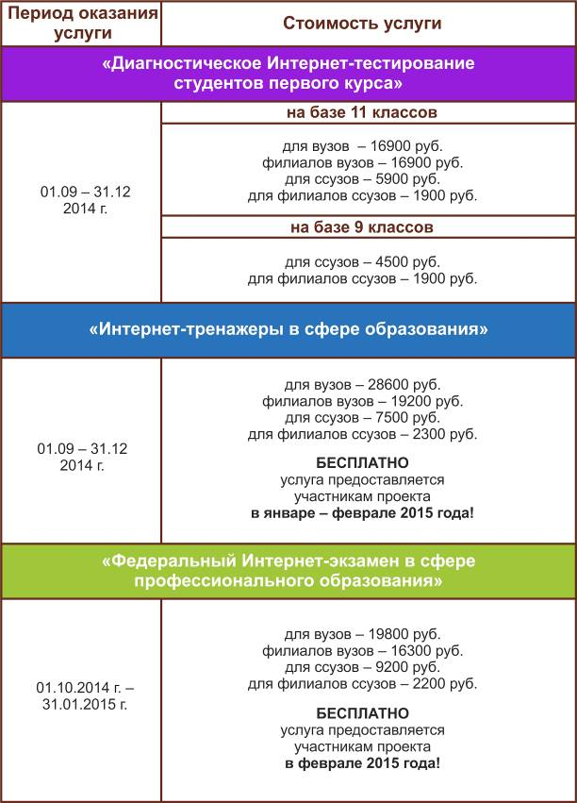

# Приложение 1. Модель педагогических измерительных материалов

При проведении ФЭПО в рамках компетентностного подхода используется уровневая модель педагогических измерительных материалов (ПИМ), представленная в трех взаимосвязанных блоках (рис.1).

  
Рис. 1. Трехмерная структура уровневой модели ПИМ

**Первый блок (тематическое наполнение)** – задания на уровне «знать», в которых очевиден способ решения, усвоенный студентом при изучении дисциплины. Задания этого блока выявляют в основном знаниевый компонент по дисциплине и оцениваются по бинарной шкале «правильно-неправильно».

**Второй блок (модульное наполнение)** – задания на уровне «знать» и «уметь», в которых нет явного указания на способ выполнения, и студент для их решения самостоятельно выбирает один из изученных способов. Задания данного блока позволяют оценить не только знания по дисциплине, но и умения пользоваться ими при решении стандартных, типовых задач. Результаты выполнения этого блока оцениваются с учетом частично правильно выполненных заданий.

**Третий блок** **(кейс-наполнение)** – задания на уровне «знать», «уметь», «владеть». Он представлен кейс-заданиями, содержание которых предполагает использование комплекса умений и навыков, для того чтобы студент мог самостоятельно сконструировать способ решения, комбинируя известные ему способы и привлекая знания из разных дисциплин. Кейс-задание представляет собой учебное задание, состоящее из описания реальной практической ситуации и совокупности сформулированных к ней вопросов к ней. Выполнение студентом кейс-заданий требует решения поставленной проблемы (ситуации) в целом и проявления умения анализировать конкретную информацию прослеживать причинно-следственные связи, выделять ключевые проблемы и методы их решения. В отличие от первых двух блоков задания третьего блока носят интегральный (summative) характер и позволяют формировать нетрадиционный способ мышления, характерный и необходимый для современного человека.

# Приложение 2. Характеристика уровней обученности по дисциплине «Информатика»

**УРОВЕНЬ 1** *(первый)*

*Характеристика*: Достигнутый уровень оценки результатов обучения показывает, что студент продемонстрировал отдельные знания базовых вопросов по дисциплине, но не овладел системой основных понятий информатики, их взаимосвязей, единиц измерения, правил, приемов, алгоритмов, необходимых для эффективного использования информационных и коммуникационных технологий в стандартных ситуациях профессиональной деятельности.

**УРОВЕНЬ 2** *(второй)*

*Характеристика*: Достигнутый уровень оценки результатов обучения показывает, что студент обладает необходимой системой основных знаний по дисциплине и владеет отдельными методами и средствами обработки, хранения, передачи и накопления информации; может использовать известные приемы, алгоритмы, умения в отдельных типовых ситуациях; способен понимать и интерпретировать освоенную информацию, что позволит ему в дальнейшем осуществлять поиск и обработку информации при решении типовых профессиональных задач.

**УРОВЕНЬ 3** *(третий)*

*Характеристика*: Достигнутый студентом уровень оценки результатов обучения по дисциплине показывает, что студент продемонстрировал прочное усвоение базовых знаний и развитые практические умения и навыки в применении информационных и коммуникационных технологий при решении задач обработки информации в типовых и нетиповых ситуациях; овладел умениями применять, анализировать, преобразовывать информационные модели реальных объектов и процессов; может сравнивать, оценивать и выбирать методы решения заданий, работать целенаправленно, используя связанные между собой формы представления информации; осуществлять поиск и использование информации, необходимой для эффективного выполнения профессиональных задач.

**УРОВЕНЬ 4** *(четвертый)*

*Характеристика*: Достигнутый студентом уровень оценки результатов обучения по дисциплине свидетельствует о том, что студент овладел современными информационными и коммуникационными технологиями на высоком уровне; умеет обобщать, оценивать, представлять и обрабатывать информацию, полученную из различных информационных источников; может активно использовать алгоритмы, методы, средства информатики для эффективного решения профессиональных задач в стандартных и нестандартных ситуациях; способен самостоятельно осваивать новое прикладное программное обеспечение.

# Приложение 3. Формы представления обобщенных результатов тестирования студентов

Обращаем Ваше внимание на то, что данное приложение содержит примеры графических форм для анализа результатов тестирования. ***Данные примеры не относятся к результатам тестирования студентов Вашего вуза (ссуза).***

Для оценки качества подготовки студентов результаты тестирования представлены в формах, удобных для принятия организационных и методических решений:

* диаграмма распределения результатов тестирования студентов по уровням обученности («лестница Беспалько»);
* диаграмма ранжирования ООП вузов (ссузов) – участников по показателю «Доля студентов на уровне обученности не ниже второго»;
* диаграмма распределения результатов обучения студентов за четыре последовательных этапа ФЭПО;
* гистограмма плотности распределения результатов тестирования студентов;
* круговая диаграмма распределения результатов обучения студентов;
* гистограмма плотности распределения результатов выполнения заданий

блока ПИМ по дисциплине;

* карта коэффициентов решаемости заданий по темам первого блока ПИМ по дисциплине;
* диаграмма результатов выполнения заданий второго и третьего блоков ПИМ по дисциплине.

*Диаграмма распределения результатов тестирования студентов по уровням обученности («лестница Беспалько»)* позволяет оценить распределение результатов для данной группы тестируемых по уровням обученности и провести сравнение с аналогичными результатами участников ФЭПО. После диаграммы (рисунок 1) приводится информация о значении процента студентов, находящихся на уровне обученности не ниже второго как для выборки студентов вуза (ссуза), так и для выборки студентов вузов (ссузов) – участников в рамках текущего этапа ФЭПО).



**99%**

**86%**

**34%**

**31%**

**21%**

**14%**

**1%**

**5%**

**27%**

**67%**

|  |  |
| --- | --- |
| вуз | вузы-участники |

Рисунок 1 – Диаграмма распределения результатов тестирования студентов  
по уровням обученности

*Диаграмма ранжирования ООП вузов (ссузов) – участников по показателю «Доля студентов на уровне обученности не ниже второго»*  позволяет сравнить результаты обучения студентов образовательной программы (специальности) с результатами студентов аналогичных программ (специальностей) других образовательных организаций – участников ФЭПО и определить на общем фоне место вуза (ссуза) по данному показателю. На диаграмме (рисунок 2) красной линией показан критерий оценки результатов обучения «60 % студентов на уровне обученности не ниже второго», темным столбиком отмечен результат по этому показателю для направления подготовки вуза на фоне вузов – участников ФЭПО, реализующих данное направление подготовки.

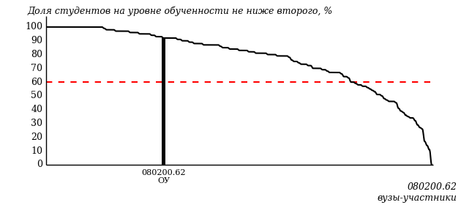

Рисунок 2 – Диаграмма ранжирования ООП вузов-участников  
по показателю «Доля студентов на уровне обученности не ниже второго»

*Диаграмма распределения результатов обучения студентов за четыре последовательных этапа ФЭПО* позволяет мониторить результаты обучения студентов по вузу в целом, по направлению подготовки (специальности), по дисциплине и провести сравнение с аналогичными результатами (рисунок 3).

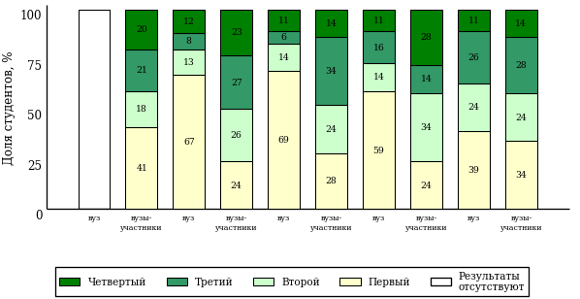

Рисунок 3 – Диаграмма распределения результатов обучения студентов  
за четыре последовательных этапа ФЭПО

*Гистограмма плотности распределения результатов тестирования студентов* используется для характеристики плотности распределения данных по проценту набранных баллов за выполнение ПИМ. Каждый столбик на диаграмме (рисунок 4) показывает долю студентов, результаты которых лежат в данном 5-процентном интервале. По гистограмме определяется характер распределения результатов для данной группы тестируемых и могут быть выделены подгруппы студентов с различным качеством подготовки. Согласно предложенной модели оценки качества подготовки студентов гистограмма должна быть смещена в сторону более высоких процентов за выполнение ПИМ. Столбцы разного цвета характеризуют результаты образовательной организации и аналогичные результаты участников ФЭПО, что позволяет провести сравнение по проценту набранных баллов за выполнение ПИМ.



Рисунок 4 – Гистограмма плотности распределения результатов тестирования студентов  
с наложением на общий результат участников

Гистограмму плотности распределения результатов тестирования студентов (рисунок 5) можно использовать для проведения экспресс-оценки результатов тестирования студентов вуза (ссуза), позволяющей сравнить набранные баллы за выполнение ПИМ с соответствующим уровнем обученности. По данному показателю предложена интервальная шкала: [0%; 50%), [50%; 70%), [70%; 90%), [90%; 100%]. Столбцы различного цвета указывают на долю студентов, находящихся соответственно на первом, втором, третьем и четвертом уровнях обученности.



Рисунок 5 – Гистограмма плотности распределения результатов тестирования студентов  
вуза (ссуза) по уровням обученности в соответствии с процентом набранных баллов  
за выполнение ПИМ

*На круговой диаграмме распределения результатов обучения студентов* показана доля студентов на каждом из четырех уровней обученности (рисунок 6).



Рисунок 6 – Круговая диаграмма распределения результатов обучения студентов  
по уровням обученности

Данная диаграмма по дисциплине строится для выборки студентов направления подготовки (специальности) образовательной организации. В соответствии с критерием оценки результатов обучения на уровне обученности не ниже второго должно находиться не менее 60% студентов.

*Гистограмма плотности распределения результатов выполнения заданий блока ПИМ по дисциплине*. По итогам выполнения заданий каждого из блоков ПИМ строится гистограмма плотности распределения результатов (рисунок 7).

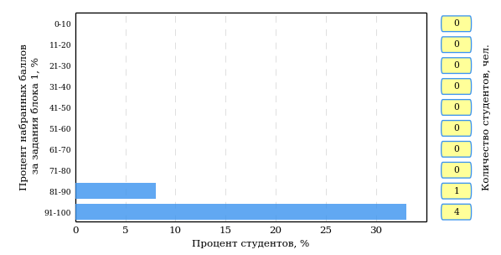

Рисунок 7 – Гистограмма плотности распределения результатов  
выполнения заданий блока ПИМ по дисциплине

Каждый горизонтальный столбик на диаграмме (рисунок 7) характеризует долю студентов (число которых приводится в вертикальном столбце справа), результаты которых лежат в 10-процентном интервале баллов блока. Данная гистограмма строится для анализа результатов выполнения заданий каждого отдельного блока ПИМ.

*Карта коэффициентов решаемости заданий по темам первого блока ПИМ по дисциплине* предназначена для содержательного анализа качества подготовки студентов по контролируемым темам дисциплины. По вертикальной оси отложены значения коэффициентов решаемости заданий, номера которых указаны по горизонтальной оси (рисунок 8).



Рисунок 8 – Карта коэффициентов решаемости заданий  
по темам первого блока ПИМ по дисциплине

Значения коэффициентов решаемости для заданий рассчитываются как отношение числа студентов, решивших задание по данной теме, к общему числу участников решавших данное задание. При анализе результатов тестирования по карте коэффициентов решаемости можно придерживаться следующей классификации: легкие задания – коэффициент решаемости от 0,7 до 1,0; задания средней трудности – коэффициент решаемости от 0,4 до 0,7; трудные задания – коэффициент решаемости менее 0,4.

*Диаграмма распределения результатов выполнения заданий второго и третьего блоков ПИМ* *по дисциплине* выборкой студентов представлена на рисунке 9.



Рисунок 9 – Диаграмма результатов выполнения заданий блока ПИМ по дисциплине

В каждом столбце различным цветом показаны проценты студентов, правильно выполнивших задание, частично выполнивших задание, либо выполнивших задание неправильно.

В приведенных материалах использованы формы представления результатов тестирования студентов, удобные для принятия решений на различных уровнях управления учебным процессом в образовательной организации.

# Приложение 4. Рейтинг-листы

## Направление подготовки 031600.62 «Реклама и связи с общественностью»

Группа: ОБ,ОПБ-031600-11

Трудоемкость: больше 3 кредитов

| **№ п/п** | **ФИО студента** | **Логин** | **Кол-во заданий, на которые даны ответы** | **Количество набранных баллов** | **Процент набранных баллов за выполнение ПИМ** | **Уровень обученности** |
| --- | --- | --- | --- | --- | --- | --- |
| 1 | Сорокина Кристина Владимировна <2838872> | 05fs401645 | 31 из 31 | Блок 1 – 86% (12 из 14 баллов)  Блок 2 – 81% (13 из 16 баллов)  Блок 3 – 90% (18 из 20 баллов) | 86% | четвертый |
| 2 | Камышева Вероника Андреевна <2838874> | 05fs401639 | 31 из 31 | Блок 1 – 79% (11 из 14 баллов)  Блок 2 – 88% (14 из 16 баллов)  Блок 3 – 80% (16 из 20 баллов) | 82% | четвертый |
| 3 | Метелькова Ольга Павловна <2838876> | 05fs401640 | 31 из 31 | Блок 1 – 100% (14 из 14 баллов)  Блок 2 – 94% (15 из 16 баллов)  Блок 3 – 60% (12 из 20 баллов) | 82% | третий |
| 4 | Кропачев Максим Иванович <2838915> | 05fs401653 | 31 из 31 | Блок 1 – 93% (13 из 14 баллов)  Блок 2 – 75% (12 из 16 баллов)  Блок 3 – 60% (12 из 20 баллов) | 74% | третий |
| 5 | Кузнецов Кирилл Сергеевич <2838917> | 05fs401654 | 31 из 31 | Блок 1 – 86% (12 из 14 баллов)  Блок 2 – 81% (13 из 16 баллов)  Блок 3 – 60% (12 из 20 баллов) | 74% | третий |
| 6 | Шулепова Ольга Владимировна <2843442> | 05fs401646 | 31 из 31 | Блок 1 – 71% (10 из 14 баллов)  Блок 2 – 88% (14 из 16 баллов)  Блок 3 – 60% (12 из 20 баллов) | 72% | третий |
| 7 | Иванова Марина Эдуардовна <2842565> | 05fs401650 | 31 из 31 | Блок 1 – 79% (11 из 14 баллов)  Блок 2 – 81% (13 из 16 баллов)  Блок 3 – 45% (9 из 20 баллов) | 66% | третий |
| 8 | Петухова Ольга Сергеевна <2835927> | 05fs401643 | 31 из 31 | Блок 1 – 86% (12 из 14 баллов)  Блок 2 – 81% (13 из 16 баллов)  Блок 3 – 40% (8 из 20 баллов) | 66% | третий |
| 9 | Жвакина Валерия Валерьевна <2842589> | 05fs401636 | 31 из 31 | Блок 1 – 71% (10 из 14 баллов)  Блок 2 – 75% (12 из 16 баллов)  Блок 3 – 50% (10 из 20 баллов) | 64% | третий |
| 10 | Пастухова Евгения Михайловна <2843438> | 05fs401642 | 31 из 31 | Блок 1 – 79% (11 из 14 баллов)  Блок 2 – 75% (12 из 16 баллов)  Блок 3 – 40% (8 из 20 баллов) | 62% | третий |
| 11 | Шалаева Анастасия Александровна <2842567> | 05fs401660 | 31 из 31 | Блок 1 – 71% (10 из 14 баллов)  Блок 2 – 75% (12 из 16 баллов)  Блок 3 – 45% (9 из 20 баллов) | 62% | третий |
| 12 | Гаврилова Виктория Владимировна <2838878> | 05fs401634 | 31 из 31 | Блок 1 – 79% (11 из 14 баллов)  Блок 2 – 88% (14 из 16 баллов)  Блок 3 – 25% (5 из 20 баллов) | 60% | третий |
| 13 | Вечканова Елена Павловна <2838873> | 05fs401633 | 31 из 31 | Блок 1 – 86% (12 из 14 баллов)  Блок 2 – 81% (13 из 16 баллов)  Блок 3 – 0% (0 из 20 баллов) | 50% | третий |
| 14 | Зотова Юлия Александровна <2838875> | 05fs401637 | 31 из 31 | Блок 1 – 86% (12 из 14 баллов)  Блок 2 – 69% (11 из 16 баллов)  Блок 3 – 50% (10 из 20 баллов) | 66% | второй |
| 15 | Сергеев Сергей Николаевич <2838922> | 05fs401658 | 31 из 31 | Блок 1 – 93% (13 из 14 баллов)  Блок 2 – 56% (9 из 16 баллов)  Блок 3 – 45% (9 из 20 баллов) | 62% | второй |
| 16 | Данилова Людмила Аркадьевна <2838877> | 05fs401635 | 31 из 31 | Блок 1 – 79% (11 из 14 баллов)  Блок 2 – 69% (11 из 16 баллов)  Блок 3 – 45% (9 из 20 баллов) | 62% | второй |
| 17 | Бахтин Алексей Игоревич <2842562> | 05fs401647 | 31 из 31 | Блок 1 – 71% (10 из 14 баллов)  Блок 2 – 56% (9 из 16 баллов)  Блок 3 – 55% (11 из 20 баллов) | 60% | второй |
| 18 | Обухова Анастасия Алексеевна <2838916> | 05fs401656 | 31 из 31 | Блок 1 – 57% (8 из 14 баллов)  Блок 2 – 100% (16 из 16 баллов)  Блок 3 – 25% (5 из 20 баллов) | 58% | второй |
| 19 | Иванова Полина Юрьевна <2835588> | 05fs401638 | 31 из 31 | Блок 1 – 79% (11 из 14 баллов)  Блок 2 – 69% (11 из 16 баллов)  Блок 3 – 30% (6 из 20 баллов) | 56% | второй |
| 20 | Запольских Мария Олеговна <2838921> | 05fs401648 | 31 из 31 | Блок 1 – 71% (10 из 14 баллов)  Блок 2 – 56% (9 из 16 баллов)  Блок 3 – 35% (7 из 20 баллов) | 52% | второй |
| 21 | Искибаева Марина Анатольевна <2838914> | 05fs401651 | 31 из 31 | Блок 1 – 71% (10 из 14 баллов)  Блок 2 – 44% (7 из 16 баллов)  Блок 3 – 20% (4 из 20 баллов) | 42% | второй |
| 22 | Рамм Мария Игоревна <2842559> | 05fs401644 | 31 из 31 | Блок 1 – 64% (9 из 14 баллов)  Блок 2 – 69% (11 из 16 баллов)  Блок 3 – 55% (11 из 20 баллов) | 62% | первый |
| 23 | Князева Ольга Васильевна <2838923> | 05fs401652 | 31 из 31 | Блок 1 – 64% (9 из 14 баллов)  Блок 2 – 50% (8 из 16 баллов)  Блок 3 – 50% (10 из 20 баллов) | 54% | первый |
| 24 | Сибиряков Владислав Юрьевич <2838918> | 05fs401659 | 31 из 31 | Блок 1 – 50% (7 из 14 баллов)  Блок 2 – 56% (9 из 16 баллов)  Блок 3 – 35% (7 из 20 баллов) | 46% | первый |

## Направление подготовки 035000.62 «Издательское дело»

Группа: ОБ-035000-11

Трудоемкость: не больше 3 кредитов

| **№ п/п** | **ФИО студента** | **Логин** | **Кол-во заданий, на которые даны ответы** | **Количество набранных баллов** | **Процент набранных баллов за выполнение ПИМ** | **Уровень обученности** |
| --- | --- | --- | --- | --- | --- | --- |
| 1 | Дементьев Дмитрий Сергеевич <2842531> | 05fs402832 | 27 из 27 | Блок 1 – 83% (10 из 12 баллов)  Блок 2 – 58% (7 из 12 баллов)  Блок 3 – 75% (12 из 16 баллов) | 73% | третий |
| 2 | Нарина Ксения Сергеевна <2842534> | 05fs402836 | 27 из 27 | Блок 1 – 75% (9 из 12 баллов)  Блок 2 – 83% (10 из 12 баллов)  Блок 3 – 63% (10 из 16 баллов) | 73% | третий |
| 3 | Березкина Елена Ивановна <2842529> | 05fs402830 | 27 из 27 | Блок 1 – 83% (10 из 12 баллов)  Блок 2 – 83% (10 из 12 баллов)  Блок 3 – 25% (4 из 16 баллов) | 60% | третий |
| 4 | Александрова Снежана Витальевна <2842527> | 05fs402828 | 27 из 27 | Блок 1 – 67% (8 из 12 баллов)  Блок 2 – 75% (9 из 12 баллов)  Блок 3 – 63% (10 из 16 баллов) | 68% | второй |
| 5 | Хазиев Тимур Рифкатевич <2842536> | 05fs402838 | 27 из 27 | Блок 1 – 75% (9 из 12 баллов)  Блок 2 – 67% (8 из 12 баллов)  Блок 3 – 50% (8 из 16 баллов) | 63% | второй |
| 6 | Сунцова Дарья Анатольевна <2842535> | 05fs402837 | 27 из 27 | Блок 1 – 67% (8 из 12 баллов)  Блок 2 – 75% (9 из 12 баллов)  Блок 3 – 38% (6 из 16 баллов) | 58% | второй |
| 7 | Лаптева Елена Петровна <2842533> | 05fs402835 | 27 из 27 | Блок 1 – 83% (10 из 12 баллов)  Блок 2 – 58% (7 из 12 баллов)  Блок 3 – 38% (6 из 16 баллов) | 58% | второй |
| 8 | Беляева Алина Павловна <2842528> | 05fs402829 | 27 из 27 | Блок 1 – 83% (10 из 12 баллов)  Блок 2 – 58% (7 из 12 баллов)  Блок 3 – 31% (5 из 16 баллов) | 55% | второй |
| 9 | Шульгина Юлия Анатольевна <2846613> | 05fs402840 | 27 из 27 | Блок 1 – 67% (8 из 12 баллов)  Блок 2 – 25% (3 из 12 баллов)  Блок 3 – 56% (9 из 16 баллов) | 50% | первый |
| 10 | Гребенкина Виктория Владимировна <284253 | 05fs402831 | 27 из 27 | Блок 1 – 33% (4 из 12 баллов)  Блок 2 – 58% (7 из 12 баллов)  Блок 3 – 50% (8 из 16 баллов) | 48% | первый |
| 11 | Кутявина Анна Владимировна <2842812> | 05fs402834 | 27 из 27 | Блок 1 – 50% (6 из 12 баллов)  Блок 2 – 33% (4 из 12 баллов)  Блок 3 – 25% (4 из 16 баллов) | 35% | первый |

## Направление подготовки 040700.62 «Организация работы с молодежью»

Группа: ОБ-040700-11

Трудоемкость: не больше 3 кредитов

| **№ п/п** | **ФИО студента** | **Логин** | **Кол-во заданий, на которые даны ответы** | **Количество набранных баллов** | **Процент набранных баллов за выполнение ПИМ** | **Уровень обученности** |
| --- | --- | --- | --- | --- | --- | --- |
| 1 | Самарова Екатерина Рудольфовна <2838898> | 05fs402934 | 27 из 27 | Блок 1 – 100% (12 из 12 баллов)  Блок 2 – 92% (11 из 12 баллов)  Блок 3 – 75% (12 из 16 баллов) | 88% | четвертый |
| 2 | Александров Артем Петрович <2838888> | 05fs402922 | 27 из 27 | Блок 1 – 92% (11 из 12 баллов)  Блок 2 – 92% (11 из 12 баллов)  Блок 3 – 75% (12 из 16 баллов) | 85% | четвертый |
| 3 | Боровикова Светлана Николаевна <2838892> | 05fs402924 | 27 из 27 | Блок 1 – 67% (8 из 12 баллов)  Блок 2 – 83% (10 из 12 баллов)  Блок 3 – 100% (16 из 16 баллов) | 85% | третий |
| 4 | Абашева Елена Рафисовна <2838895> | 05fs402921 | 27 из 27 | Блок 1 – 67% (8 из 12 баллов)  Блок 2 – 75% (9 из 12 баллов)  Блок 3 – 69% (11 из 16 баллов) | 70% | второй |
| 5 | Конькова София Алексеевна <2838894> | 05fs402929 | 27 из 27 | Блок 1 – 67% (8 из 12 баллов)  Блок 2 – 92% (11 из 12 баллов)  Блок 3 – 50% (8 из 16 баллов) | 68% | второй |
| 6 | Владыкина Юлия Валерьевна <2838897> | 05fs402925 | 27 из 27 | Блок 1 – 58% (7 из 12 баллов)  Блок 2 – 75% (9 из 12 баллов)  Блок 3 – 56% (9 из 16 баллов) | 63% | второй |
| 7 | Шахмаев Павел Николаевич <2838903> | 05fs402940 | 27 из 27 | Блок 1 – 50% (6 из 12 баллов)  Блок 2 – 75% (9 из 12 баллов)  Блок 3 – 56% (9 из 16 баллов) | 60% | второй |
| 8 | Зуева Евгения Александровна <2838902> | 05fs402928 | 27 из 27 | Блок 1 – 83% (10 из 12 баллов)  Блок 2 – 50% (6 из 12 баллов)  Блок 3 – 31% (5 из 16 баллов) | 53% | второй |
| 9 | Никитина Ксения Михайловна <2838906> | 05fs402931 | 27 из 27 | Блок 1 – 75% (9 из 12 баллов)  Блок 2 – 42% (5 из 12 баллов)  Блок 3 – 38% (6 из 16 баллов) | 50% | второй |
| 10 | Махмутов Дамир Андреевич <2838893> | 05fs402930 | 27 из 27 | Блок 1 – 83% (10 из 12 баллов)  Блок 2 – 25% (3 из 12 баллов)  Блок 3 – 44% (7 из 16 баллов) | 50% | второй |
| 11 | Глухова Анастасия Михайловна <2838905> | 05fs402926 | 27 из 27 | Блок 1 – 83% (10 из 12 баллов)  Блок 2 – 33% (4 из 12 баллов)  Блок 3 – 25% (4 из 16 баллов) | 45% | второй |
| 12 | Спасских Яна Алексеевна <2838900> | 05fs402936 | 27 из 27 | Блок 1 – 67% (8 из 12 баллов)  Блок 2 – 67% (8 из 12 баллов)  Блок 3 – 56% (9 из 16 баллов) | 63% | первый |
| 13 | Захарова Виктория Ивановна <2838901> | 05fs402927 | 27 из 27 | Блок 1 – 67% (8 из 12 баллов)  Блок 2 – 50% (6 из 12 баллов)  Блок 3 – 50% (8 из 16 баллов) | 55% | первый |
| 14 | Семенова Анжела Олеговна <2838889> | 05fs402935 | 27 из 27 | Блок 1 – 42% (5 из 12 баллов)  Блок 2 – 42% (5 из 12 баллов)  Блок 3 – 44% (7 из 16 баллов) | 43% | первый |
| 15 | Нуртдинова Рада Разитовна <2838891> | 05fs402932 | 27 из 27 | Блок 1 – 25% (3 из 12 баллов)  Блок 2 – 58% (7 из 12 баллов)  Блок 3 – 0% (0 из 16 баллов) | 25% | первый |

## Направление подготовки 100400.62 «Туризм»

Группа: ОБ,ОПБ-100400-11

Трудоемкость: не больше 3 кредитов

| **№ п/п** | **ФИО студента** | **Логин** | **Кол-во заданий, на которые даны ответы** | **Количество набранных баллов** | **Процент набранных баллов за выполнение ПИМ** | **Уровень обученности** |
| --- | --- | --- | --- | --- | --- | --- |
| 1 | Искандырова Мария Витальевна <2838911> | 05fs402877 | 27 из 27 | Блок 1 – 100% (12 из 12 баллов)  Блок 2 – 83% (10 из 12 баллов)  Блок 3 – 88% (14 из 16 баллов) | 90% | четвертый |
| 2 | Кутлеев Руслан Фардауисович <2838926> | 05fs402893 | 27 из 27 | Блок 1 – 100% (12 из 12 баллов)  Блок 2 – 83% (10 из 12 баллов)  Блок 3 – 75% (12 из 16 баллов) | 85% | четвертый |
| 3 | Мерзлякова Ирина Юрьевна <2838928> | 05fs402895 | 27 из 27 | Блок 1 – 92% (11 из 12 баллов)  Блок 2 – 75% (9 из 12 баллов)  Блок 3 – 88% (14 из 16 баллов) | 85% | четвертый |
| 4 | Анисимова Ирина Михайловна <2838936> | 05fs402887 | 27 из 27 | Блок 1 – 83% (10 из 12 баллов)  Блок 2 – 92% (11 из 12 баллов)  Блок 3 – 81% (13 из 16 баллов) | 85% | четвертый |
| 5 | Шапеева Ольга Николаевна <2835591> | 05fs402885 | 27 из 27 | Блок 1 – 75% (9 из 12 баллов)  Блок 2 – 83% (10 из 12 баллов)  Блок 3 – 81% (13 из 16 баллов) | 80% | четвертый |
| 6 | Васильева Дарья Васильевна <2838929> | 05fs402888 | 27 из 27 | Блок 1 – 92% (11 из 12 баллов)  Блок 2 – 75% (9 из 12 баллов)  Блок 3 – 75% (12 из 16 баллов) | 80% | четвертый |
| 7 | Перминова Дарья Александровна <2838912> | 05fs402880 | 27 из 27 | Блок 1 – 92% (11 из 12 баллов)  Блок 2 – 67% (8 из 12 баллов)  Блок 3 – 81% (13 из 16 баллов) | 80% | третий |
| 8 | Никитина Юлия Ивановна <2838925> | 05fs402896 | 27 из 27 | Блок 1 – 92% (11 из 12 баллов)  Блок 2 – 92% (11 из 12 баллов)  Блок 3 – 56% (9 из 16 баллов) | 78% | третий |
| 9 | Гаджиева Диляра Адиловна <2842541> | 05fs402874 | 27 из 27 | Блок 1 – 83% (10 из 12 баллов)  Блок 2 – 83% (10 из 12 баллов)  Блок 3 – 69% (11 из 16 баллов) | 78% | третий |
| 10 | Чиркова Мария Георгиевна <2838909> | 05fs402884 | 27 из 27 | Блок 1 – 92% (11 из 12 баллов)  Блок 2 – 75% (9 из 12 баллов)  Блок 3 – 69% (11 из 16 баллов) | 78% | третий |
| 11 | Сметанина Марина Николаевна <2838934> | 05fs402900 | 27 из 27 | Блок 1 – 83% (10 из 12 баллов)  Блок 2 – 75% (9 из 12 баллов)  Блок 3 – 56% (9 из 16 баллов) | 70% | третий |
| 12 | Кондеева Валерия Сергеевна <2838932> | 05fs402891 | 27 из 27 | Блок 1 – 100% (12 из 12 баллов)  Блок 2 – 75% (9 из 12 баллов)  Блок 3 – 38% (6 из 16 баллов) | 68% | третий |
| 13 | Рылова Татьяна Владимировна <2842548> | 05fs402883 | 27 из 27 | Блок 1 – 83% (10 из 12 баллов)  Блок 2 – 83% (10 из 12 баллов)  Блок 3 – 31% (5 из 16 баллов) | 63% | третий |
| 14 | Обухова Елизавета Олеговна <2838937> | 05fs402897 | 27 из 27 | Блок 1 – 67% (8 из 12 баллов)  Блок 2 – 50% (6 из 12 баллов)  Блок 3 – 94% (15 из 16 баллов) | 73% | второй |
| 15 | Широкова Мария Сергеевна <2838908> | 05fs402886 | 27 из 27 | Блок 1 – 100% (12 из 12 баллов)  Блок 2 – 50% (6 из 12 баллов)  Блок 3 – 69% (11 из 16 баллов) | 73% | второй |
| 16 | Борисова Любовь Валериевна <2838907> | 05fs402872 | 27 из 27 | Блок 1 – 75% (9 из 12 баллов)  Блок 2 – 67% (8 из 12 баллов)  Блок 3 – 69% (11 из 16 баллов) | 70% | второй |
| 17 | Яшина Валерия Валерьевна <2842551> | 05fs402902 | 27 из 27 | Блок 1 – 67% (8 из 12 баллов)  Блок 2 – 75% (9 из 12 баллов)  Блок 3 – 63% (10 из 16 баллов) | 68% | второй |
| 18 | Малькова Диана Сергеевна <2838910> | 05fs402879 | 27 из 27 | Блок 1 – 83% (10 из 12 баллов)  Блок 2 – 58% (7 из 12 баллов)  Блок 3 – 56% (9 из 16 баллов) | 65% | второй |
| 19 | Корнева Анастасия Васильевна <2838933> | 05fs402892 | 27 из 27 | Блок 1 – 83% (10 из 12 баллов)  Блок 2 – 50% (6 из 12 баллов)  Блок 3 – 56% (9 из 16 баллов) | 63% | второй |
| 20 | Веретенникова Марина Николаевна <2838935> | 05fs402889 | 27 из 27 | Блок 1 – 58% (7 из 12 баллов)  Блок 2 – 75% (9 из 12 баллов)  Блок 3 – 50% (8 из 16 баллов) | 60% | второй |
| 21 | Павлова Екатерина Дмитриевна <2842550> | 05fs402898 | 27 из 27 | Блок 1 – 67% (8 из 12 баллов)  Блок 2 – 67% (8 из 12 баллов)  Блок 3 – 63% (10 из 16 баллов) | 65% | первый |
| 22 | Волкова Ксения Владимировна <2842539> | 05fs402873 | 27 из 27 | Блок 1 – 67% (8 из 12 баллов)  Блок 2 – 50% (6 из 12 баллов)  Блок 3 – 63% (10 из 16 баллов) | 60% | первый |
| 23 | Рупасова Анна Владимировна <2838913> | 05fs402882 | 27 из 27 | Блок 1 – 50% (6 из 12 баллов)  Блок 2 – 58% (7 из 12 баллов)  Блок 3 – 69% (11 из 16 баллов) | 60% | первый |
| 24 | Поскребышева Татьяна Алексеевна <2842547> | 05fs402881 | 27 из 27 | Блок 1 – 50% (6 из 12 баллов)  Блок 2 – 50% (6 из 12 баллов)  Блок 3 – 63% (10 из 16 баллов) | 55% | первый |
| 25 | Газизова Дарья Дмитриевна <2835929> | 05fs402875 | 27 из 27 | Блок 1 – 58% (7 из 12 баллов)  Блок 2 – 67% (8 из 12 баллов)  Блок 3 – 31% (5 из 16 баллов) | 50% | первый |
| 26 | Возмищева Ирина Васильевна <2838927> | 05fs402890 | 27 из 27 | Блок 1 – 58% (7 из 12 баллов)  Блок 2 – 50% (6 из 12 баллов)  Блок 3 – 31% (5 из 16 баллов) | 45% | первый |
| 27 | Мазур Анастасия Константиновна <2835930> | 05fs402878 | 27 из 27 | Блок 1 – 58% (7 из 12 баллов)  Блок 2 – 25% (3 из 12 баллов)  Блок 3 – 13% (2 из 16 баллов) | 30% | первый |

## Направление подготовки 130101.65 «Прикладная геология»

Группа: О-130101-11

Трудоемкость: не больше 3 кредитов

| **№ п/п** | **ФИО студента** | **Логин** | **Кол-во заданий, на которые даны ответы** | **Количество набранных баллов** | **Процент набранных баллов за выполнение ПИМ** | **Уровень обученности** |
| --- | --- | --- | --- | --- | --- | --- |
| 1 | Петрова Инна Максимовна <2838975> | 05fs424071 | 27 из 27 | Блок 1 – 100% (12 из 12 баллов)  Блок 2 – 83% (10 из 12 баллов)  Блок 3 – 56% (9 из 16 баллов) | 78% | третий |
| 2 | Черных Артем Андреевич <2838980> | 05fs424076 | 27 из 27 | Блок 1 – 92% (11 из 12 баллов)  Блок 2 – 83% (10 из 12 баллов)  Блок 3 – 63% (10 из 16 баллов) | 78% | третий |
| 3 | Гребенкина Софья Вячеславовна <2837297> | 05fs424062 | 27 из 27 | Блок 1 – 75% (9 из 12 баллов)  Блок 2 – 92% (11 из 12 баллов)  Блок 3 – 63% (10 из 16 баллов) | 75% | третий |
| 4 | Терентьев Давид Юрьевич <2838979> | 05fs424074 | 27 из 27 | Блок 1 – 75% (9 из 12 баллов)  Блок 2 – 92% (11 из 12 баллов)  Блок 3 – 63% (10 из 16 баллов) | 75% | третий |
| 5 | Гаврилов Павел Дмитриевич <2842656> | 05fs424061 | 27 из 27 | Блок 1 – 75% (9 из 12 баллов)  Блок 2 – 92% (11 из 12 баллов)  Блок 3 – 56% (9 из 16 баллов) | 73% | третий |
| 6 | Скобкарев Антон Сергеевич <2838976> | 05fs424073 | 27 из 27 | Блок 1 – 75% (9 из 12 баллов)  Блок 2 – 92% (11 из 12 баллов)  Блок 3 – 44% (7 из 16 баллов) | 68% | третий |
| 7 | Лекомцева Альбина Сергеевна <2842658> | 05fs424068 | 27 из 27 | Блок 1 – 83% (10 из 12 баллов)  Блок 2 – 83% (10 из 12 баллов)  Блок 3 – 44% (7 из 16 баллов) | 68% | третий |
| 8 | Санников Евгений Олегович <2838982> | 05fs424072 | 27 из 27 | Блок 1 – 50% (6 из 12 баллов)  Блок 2 – 67% (8 из 12 баллов)  Блок 3 – 75% (12 из 16 баллов) | 65% | второй |
| 9 | Булатова Мария Сергеевна <2838977> | 05fs424060 | 27 из 27 | Блок 1 – 92% (11 из 12 баллов)  Блок 2 – 50% (6 из 12 баллов)  Блок 3 – 50% (8 из 16 баллов) | 63% | второй |
| 10 | Копанева Марина Николаевна <2838974> | 05fs424064 | 27 из 27 | Блок 1 – 100% (12 из 12 баллов)  Блок 2 – 42% (5 из 12 баллов)  Блок 3 – 50% (8 из 16 баллов) | 63% | второй |
| 11 | Кузнецова Анастасия Романовна <2838981> | 05fs424066 | 27 из 27 | Блок 1 – 58% (7 из 12 баллов)  Блок 2 – 75% (9 из 12 баллов)  Блок 3 – 50% (8 из 16 баллов) | 60% | второй |
| 12 | Тупицын Евгений Владимирович <2842661> | 05fs424075 | 27 из 27 | Блок 1 – 58% (7 из 12 баллов)  Блок 2 – 75% (9 из 12 баллов)  Блок 3 – 44% (7 из 16 баллов) | 58% | второй |
| 13 | Неженцев Дмитрий Олегович <2838972> | 05fs424070 | 27 из 27 | Блок 1 – 42% (5 из 12 баллов)  Блок 2 – 75% (9 из 12 баллов)  Блок 3 – 44% (7 из 16 баллов) | 53% | второй |
| 14 | Крюков Никита Дмитриевич <2842657> | 05fs424065 | 27 из 27 | Блок 1 – 75% (9 из 12 баллов)  Блок 2 – 25% (3 из 12 баллов)  Блок 3 – 38% (6 из 16 баллов) | 45% | второй |
| 15 | Махмудов Шермухаммад Шухратович <2842659> | 05fs424069 | 27 из 27 | Блок 1 – 67% (8 из 12 баллов)  Блок 2 – 58% (7 из 12 баллов)  Блок 3 – 38% (6 из 16 баллов) | 53% | первый |
| 16 | Зиятдинов Михаил Александрович <2838973> | 05fs424063 | 27 из 27 | Блок 1 – 67% (8 из 12 баллов)  Блок 2 – 50% (6 из 12 баллов)  Блок 3 – 38% (6 из 16 баллов) | 50% | первый |
| 17 | Лебедева Анна Сергеевна <2838978> | 05fs424067 | 27 из 27 | Блок 1 – 67% (8 из 12 баллов)  Блок 2 – 50% (6 из 12 баллов)  Блок 3 – 31% (5 из 16 баллов) | 48% | первый |

## Направление подготовки 230100.62 «Информатика и вычислительная техника»

Группа: ОБ-230100-11

Трудоемкость: больше 3 кредитов

| **№ п/п** | **ФИО студента** | **Логин** | **Кол-во заданий, на которые даны ответы** | **Количество набранных баллов** | **Процент набранных баллов за выполнение ПИМ** | **Уровень обученности** |
| --- | --- | --- | --- | --- | --- | --- |
| 1 | Галимухаметов Булат Александрович <2837 | 05fs397510 | 31 из 31 | Блок 1 – 93% (13 из 14 баллов)  Блок 2 – 81% (13 из 16 баллов)  Блок 3 – 80% (16 из 20 баллов) | 84% | четвертый |
| 2 | Мясников Евгений Олегович <2837511> | 05fs397519 | 31 из 31 | Блок 1 – 79% (11 из 14 баллов)  Блок 2 – 94% (15 из 16 баллов)  Блок 3 – 75% (15 из 20 баллов) | 82% | четвертый |
| 3 | Симонов Михаил Вадимович <2837515> | 05fs397521 | 31 из 31 | Блок 1 – 79% (11 из 14 баллов)  Блок 2 – 88% (14 из 16 баллов)  Блок 3 – 75% (15 из 20 баллов) | 80% | четвертый |
| 4 | Анисимов Сергей Сергеевич <2837513> | 05fs397508 | 31 из 31 | Блок 1 – 79% (11 из 14 баллов)  Блок 2 – 94% (15 из 16 баллов)  Блок 3 – 60% (12 из 20 баллов) | 76% | третий |
| 5 | Гильмутдинов Эмиль Икрамович <2837507> | 05fs397511 | 31 из 31 | Блок 1 – 86% (12 из 14 баллов)  Блок 2 – 88% (14 из 16 баллов)  Блок 3 – 50% (10 из 20 баллов) | 72% | третий |
| 6 | Зорина Ульяна Олеговна <2837508> | 05fs397512 | 31 из 31 | Блок 1 – 93% (13 из 14 баллов)  Блок 2 – 75% (12 из 16 баллов)  Блок 3 – 50% (10 из 20 баллов) | 70% | третий |
| 7 | Мухин Данил Рудольфович <2837500> | 05fs397518 | 31 из 31 | Блок 1 – 71% (10 из 14 баллов)  Блок 2 – 88% (14 из 16 баллов)  Блок 3 – 40% (8 из 20 баллов) | 64% | третий |
| 8 | Михалев Николай Викторович <2837499> | 05fs397517 | 31 из 31 | Блок 1 – 79% (11 из 14 баллов)  Блок 2 – 69% (11 из 16 баллов)  Блок 3 – 50% (10 из 20 баллов) | 64% | второй |
| 9 | Сергеев Никита Владимирович <2837517> | 05fs397520 | 31 из 31 | Блок 1 – 79% (11 из 14 баллов)  Блок 2 – 56% (9 из 16 баллов)  Блок 3 – 55% (11 из 20 баллов) | 62% | второй |
| 10 | Челнокова Юлия Романовна <2837498> | 05fs397524 | 31 из 31 | Блок 1 – 64% (9 из 14 баллов)  Блок 2 – 81% (13 из 16 баллов)  Блок 3 – 45% (9 из 20 баллов) | 62% | второй |
| 11 | Исаев Роман Эдуардович <2837505> | 05fs397513 | 31 из 31 | Блок 1 – 64% (9 из 14 баллов)  Блок 2 – 94% (15 из 16 баллов)  Блок 3 – 35% (7 из 20 баллов) | 62% | второй |
| 12 | Тихонов Антон Николаевич <2837501> | 05fs397522 | 31 из 31 | Блок 1 – 57% (8 из 14 баллов)  Блок 2 – 63% (10 из 16 баллов)  Блок 3 – 60% (12 из 20 баллов) | 60% | первый |
| 13 | Вотякова Татьяна Владимировна <2838957> | 05fs397509 | 31 из 31 | Блок 1 – 43% (6 из 14 баллов)  Блок 2 – 56% (9 из 16 баллов)  Блок 3 – 50% (10 из 20 баллов) | 50% | первый |

## Направление подготовки 240700.62 «Биотехнология»

Группа: ОБ-240700-21

Трудоемкость: больше 3 кредитов

| **№ п/п** | **ФИО студента** | **Логин** | **Кол-во заданий, на которые даны ответы** | **Количество набранных баллов** | **Процент набранных баллов за выполнение ПИМ** | **Уровень обученности** |
| --- | --- | --- | --- | --- | --- | --- |
| 1 | Сунцова Евгения Андреевна <2492563> | 05fs404786 | 31 из 31 | Блок 1 – 93% (13 из 14 баллов)  Блок 2 – 100% (16 из 16 баллов)  Блок 3 – 70% (14 из 20 баллов) | 86% | четвертый |
| 2 | Хузина Ольга Ильдаровна <2492559> | 05fs404787 | 31 из 31 | Блок 1 – 86% (12 из 14 баллов)  Блок 2 – 75% (12 из 16 баллов)  Блок 3 – 80% (16 из 20 баллов) | 80% | четвертый |
| 3 | Георгиева Лидия Владиславовна <2492558> | 05fs404783 | 31 из 31 | Блок 1 – 93% (13 из 14 баллов)  Блок 2 – 75% (12 из 16 баллов)  Блок 3 – 50% (10 из 20 баллов) | 70% | третий |
| 4 | Самеева Екатерина Владимировна <2492565> | 05fs404785 | 31 из 31 | Блок 1 – 79% (11 из 14 баллов)  Блок 2 – 75% (12 из 16 баллов)  Блок 3 – 55% (11 из 20 баллов) | 68% | третий |
| 5 | Болкисев Сергей Андреевич <2490764> | 05fs404781 | 31 из 31 | Блок 1 – 86% (12 из 14 баллов)  Блок 2 – 63% (10 из 16 баллов)  Блок 3 – 60% (12 из 20 баллов) | 68% | второй |
| 6 | Аввакумова Алена Игоревна <2492560> | 05fs404780 | 31 из 31 | Блок 1 – 86% (12 из 14 баллов)  Блок 2 – 56% (9 из 16 баллов)  Блок 3 – 55% (11 из 20 баллов) | 64% | второй |
| 7 | Ворончихин Александр Александрович <24 | 05fs404782 | 31 из 31 | Блок 1 – 79% (11 из 14 баллов)  Блок 2 – 69% (11 из 16 баллов)  Блок 3 – 50% (10 из 20 баллов) | 64% | второй |
| 8 | Миронова Анастасия Владимировна <2492561> | 05fs404784 | 31 из 31 | Блок 1 – 64% (9 из 14 баллов)  Блок 2 – 69% (11 из 16 баллов)  Блок 3 – 30% (6 из 20 баллов) | 52% | первый |

Результаты тестирования студентов обработаны  
в Научно-исследовательском институте   
мониторинга качества образования.

По представленным аналитическим материалам   
ждем Ваших предложений и замечаний   
по адресу:

424000, Республика Марий Эл, г. Йошкар-Ола, ул. Я. Эшпая, д. 155.

Телефоны: +7 (8362) 64-16-88; +7 (8362) 42-24-68.

E-mail: nii.mko@gmail.com.

Web-ресурсы:

www.i-exam.ru.

1. Обращаем Ваше внимание, что наименование дисциплины для конкретного направления подготовки (специальности) приводится в соответствии с ФГОС. В педагогическом анализе/ мониторинге отражена информация по дисциплинам, имеющим пересечения в обобщенных структурах содержания ПИМ, в связи с чем в тексте указывается одно наименование дисциплины.